Univerzita Palackého v Olomouci
Cyrilometodějská teologická fakulta
Katedra křesťanské sociální práce

INOVACE SOCIÁLNÍHO ODDĚLENÍ VYBRANÉ OKRESNÍ NEMOCNICE.

Bakalářská práce

Mezinárodní sociální a humanitární práce

Autor: | Kristýna Šimová
Vedoucí práce: | Mgr. Daniela Ochmannová

Olomouc 2023

Prohlášení
Prohlašuji, že jsem tuto práci zpracovala samostatně na základě použitých pramenů a literatury uvedených v bibliografickém seznamu.

V Olomouci 30. 4. 2023 Kristýna Šimová

Poděkování
Na tomto místě chci poděkovat vedoucí mé práce, paní Mgr. Daniele Ochmannové za její obětavé a vstřícné vedení v průběhu psaní práce. Jsem vděčná za připomínky, trpělivost a zpětnou vazbu, kterou mi vždy ochotně poskytla. Poděkování také patří celé mé rodině za podporu ve studiu.

Obsah
Úvod 13
1 Sociální pracovník ve zdravotnictví 15
1.1 Popis pracovních činností 15
1.2 Předpoklady k výkonu profese 15
1.3 Faktory ztěžující výkon sociálního pracovníka ve zdravotnictví 16
1.4 Kvalita sociální práce ve zdravotnictví 16
2 Sociálně-zdravotní oblast v teoriích sociální práce 17
2.1 Paradigmatické uchopení sociálně-zdravotní práce 17
2.2 Ekologický přístup ve zdravotně-sociální práci 18
2.2.1 Mikro úroveň ekologického přístupu 20
2.2.2 Mezzo úroveň ekologického přístupu 21
2.2.3 Case managment, propojení mikro a mezzo úrovně ekologického přístupu 21
2.2.4 Makro úroveň ekologického přístupu 22
3 Sociálně-zdravotní práce v kontextu sociální politiky 25
3.1 Oblast sociální politiky, zdravotní politika státu 25
3.2 Nástroje zdravotní politiky 25
3.3 Přístupy sociální politiky 26
3.4 Principy sociální politiky 27
3.4.1 Princip subsidiarity 27
3.4.2 Princip participace 28
3.5 Funkce sociální politiky 28
3.6 Sociální služby 28
3.7 Sociální dávky pro seniory 29
4 Sociálně-zdravotní oblast v kontextu humanitární práce 31
4.1 Lékaři bez hranic, MSF 31
4.2 Mezinárodní výbor Červeného kříže – International committee of the Red Cross 31
5 Sociálně-zdravotní oblast v legislativě a koncepčních dokumentech 33
5.1 Sociálně-zdravotní pracovník v rámci zákona o sociálních službách 33
5.2 Sociálně-zdravotní pracovník v rámci zákona o nelékařských zdravotnických povolání 34
5.3 Sociálně-zdravotní pracovník v rámci vyhlášky o činnosti zdravotnických pracovníků a jiných odborných pracovníků 35
5.4 Další podpůrné zákony v sociálně-zdravotní práci 36
5.5 Vnitřní předpis nemocnice 36
5.6 Etické kodexy a etika v sociálně-zdravotní práci 36
6 Rešerše zdrojů 39
7 Analýza potřebnosti 43
7.1 Příčiny problému a jeho důsledky/dopady na cílovou skupinu (v obecné rovině) a společnost obecně 43
7.2 Příklady řešení dané problematiky (v projektech či činnostech) v ČR nebo v zahraničí 44
7.2.1 ČR – Fakultní Thomayerova nemocnice, Praha 44
7.2.2 Zahraničí – University Hospital Müenster, Německo 46
7.3 Základní informace o velikosti a případných specifikách cílové skupiny vzhledem k řešenému problému 47
7.4 Popis metod získání předložených dat 48
7.5 Specifikace stakeholderů – subjektů zapojených do problematiky v různých rolích (ostatní subjekty zapojené do projektu mimo cílovou skupinu) 49
7.6 Závěr rešerše 49
8 Představení projektu s názvem Inovace sociálního oddělení vybrané okresní nemocnice 51
9 Popis a analýza potřeb cílové skupiny 53
9.1 Sociálně-zdravotní pracovníci vybrané okresní nemocnice jako přímý příjemci projektu 53
9.2 Pacienti vybrané okresní nemocnice jako nepřímý příjemci projektu 54
9.3 Rodiny pacientů jako nepřímý příjemci projektu 55
9.4 Nelékařský zdravotnický personál vybrané okresní nemocnice jako nepřímý příjemci projektu 55
9.5 Lékařský zdravotnický personál jako nepřímý příjemci projektu 56
9.6 Vedení vybrané okresní nemocnice jako nepřímý příjemci projektu 56
10 Klíčové aktivity a indikátory projektu 57
10.1 Schůzka s vedením nemocnice 58
10.2 Vytvořit inzerát pracovní pozice sociálně-zdravotního pracovníka 58
10.3 Výběrové řízení na pozici sociálně-zdravotního pracovníka 59
10.4 Informovat personál nemocnice o rozšíření sociálního oddělení 59
10.5 Informovat pacienty a veřejnost o rozšíření sociálního oddělení a možnosti jeho využití 60
10.6 Vytvořit dokument s jasně definovanou náplní práce pro sociálně-zdravotní pracovníky 60
10.7 Zajistit a naplánovat další vzdělávání sociálně-zdravotních pracovníků 60
10.8 Zajistit supervizora a naplánovat pravidelnou supervizi pro sociálně-zdravotní pracovníky 60
10.9 Vytvoření a následné roznesení letáčků informujících o možnosti využití služeb sociálně-zdravotních pracovníků 61
10.10 Zajištění financí 61
10.11 Zajistit techniky 62
10.12 Vytvořit schránku důvěry 62
11 Popis terénního průzkumu na potvrzení analýzy potřebnosti vybraných cílových skupin 63
12 Management rizik projektu 65
13 Výstupy a výsledky projektu na Inovaci sociálního oddělení vybrané okresní nemocnice 67
14 Popis přidané hodnoty projektu 69
15 Harmonogram – Ganttův diagram 71
16 Rozpočet 73
17 Logframe projektu 75
Závěr 77
Bibliografie 79
Seznam obrázků 85
Seznam tabulek 87
Seznam grafů 87
Seznam příloh 91
Přílohy 93
Abstrakt 109

Úvod
Bakalářská práce s názvem „Inovace sociálního oddělení vybrané okresní nemocnice.“ si klade za cíl na základě odborných zdrojů a vypracované analýzy potřebnosti z práce absolventské vytvořit projekt, který usiluje o zefektivnění procesů a rozšíření kapacit sociálního oddělení vybrané okresní nemocnice s cílem zkvalitnit poskytované služby. Vzhledem k přání nemocnice, která v práci nechce být konkrétně uváděna jsou údaje však pozměny a práce je anonymizována.
Jedním z důvodu, proč jsem si dané téma zvolila je, že od listopadu roku 2019 pracuji v nejmenované nemocnici jako praktická sestra. Předtím než jsem do nemocnice takto nastoupila jsem však měla možnost navštívit mnoho oddělení jako studentka střední zdravotnické školy.
Během několika let, které jsem v nemocnici strávila jsem si povšimla, že pacienti velmi často nepotřebovali pouze pomoc zdravotnickou, ale i sociální, které se jim nedostávalo, a to z důvodů nedostačujících kapacit sociálního oddělení. Celá nemocnice sčítá 20 ambulancí a více než 20 oddělení, což dohromady sumarizuje přibližně 400 lůžek (400 potencionálních klientů), na které spadá jediný sociálně-zdravotní pracovník.
Ministerstvo práce a sociálních věcí na základě analýz činností a časových snímků pracovníků například dávkové oblasti sociální péče uvádí, že by na jednoho sociálního pracovníka však mělo připadat zhruba 50 až 150 klientů. (Metodický pokyn MPSV č.1/2006 ze dne 4.12. 2006). Tuto informaci však můžeme převést i do zdravotnické oblasti, kde se samotní pracovníci zabývají dávkovým systémem taktéž, přičemž řeší i nelehké situace klientů, které často souvisí s jejich zdravotním stavem.
Dalším problémem zůstává i pestrost cílových skupin v nemocnici a s ní související faktory zatěžující výkon práce, ale i nároky na znalost zásad práce s jednotlivými klienty. Můžeme se potkat nejen s lidmi se závislosti na alkoholu či drogách, ženami procházejícími domácím násilím, lidmi s postižením, bez domova, dětmi z problémových rodin, ale i seniory. V praxi se mimo jiné můžeme setkat, ale i s problémy jako je nedostatečná informovanost pacientů o možnosti využití služby sociálně-zdravotního pracovníka či se situacemi, kdy sociální okolnosti pacientů řeší lékaři namísto sociálně-zdravotních pracovníků.
Sociální pracovník je v samotných zdravotnických zařízeních a v týmu odborníků dlouhodobé péče obecně nepostradatelný.
Již mnoho výzkumu a bakalářských či jiných prací ale ukázalo, že jediný problém není pouze nedostatek personálu jako takového, ale i nastavení a provázanost zdravotnických a sociálních profesí v multidisciplinárním týmu. Konkrétní zdroj tohoto tvrzení je například bakalářská práce „Spolupráce multidisciplinárního týmu v péči o seniory“ od autorky Aleny Kubisové, která pochází z roku 2018 či bakalářská práce z roku 2016 s názvem „Výkon sociální práce na obci v Novém Bydžově ve spolupráci s dalšími návaznými subjekty“ od Řeháčkové Hany. Práce paní Řeháčkové ukazuje na dobrou provázanost multidisciplinárního týmu, ale poukazuje na nedostatečné nastavení týmu například v ošetření mlčenlivosti.
Celá tato problematika je tak velmi komplexní. Bakalářská práce tedy projektem usiluje o zefektivnění procesů a rozšíření kapacit sociálního oddělení vybrané okresní nemocnice s cílem zkvalitnit poskytované služby pacientům této nemocnice, a to inovací sociálního oddělení, kdy se díky rozšíření kapacit sociálního oddělení může podpořit již zmíněná nedostatečná provázanost sociálních a zdravotnických profesí, informovanost pacientů o možnosti využití služeb sociálně-zdravotních pracovníků či snížení povinností lékařů nebo doby hospitalizace u pacientů

Sociální pracovník ve zdravotnictví
Smyslem sociální práce ve zdravotnictví je zejména pomoci pacientovi/ klientovi, jeho rodině i širšímu prostředí při zmírnění nebo odstranění negativních sociálních důsledků nemoci (Kuzníková, 2011, s 18).
Výkon sociálního pracovníka v nemocnici je realizován v rámci samostatné pozice, která je začleněna do multidisciplinárního týmu, který se stará o pacienty jak hospitalizovaných na lůžkách akutní péče, tak lůžkách následných (MPSV, Sešit sociální práce, sociální práce ve zdravotnictví, 2019 [online]).

Popis pracovních činností
Sociálně-zdravotní pracovník monitoruje a vyhodnocuje potřeby pacienta na základě údajů od něj, zjišťuje potřebné údaje o pacientovi od členů jeho rodiny, provádí sociálně právní poradenství pacientovi, členům rodiny, řeší sociálně právní a sociálně zdravotní problémy pacienta, jedná v zájmu pacientů s jinými odborníky, správními orgány, soudy a dalšími institucemi, spolupracuje se státními i nestátními institucemi a zastupitelskými úřady, preventivně vyhledává ohrožené pacienty především seniory a děti, u kterých provádí zdravotně sociální screening, zajišťuje propouštěným pacientům služby sociální péče – terénní, ambulantní, pobytové (pečovatelskou službu, ošetřovatelská centra, domácí péči, domovy pro seniory, domovy se zvláštním režimem, azylové domy aj.), zajišťuje propouštěným pacientům další pobytové služby následné zdravotní péče (LDN, hospic, rehabilitační ústavy), nebo jiné pobytové péče (dětské domovy), zajišťuje propouštěným pacientů terénní služby následné zdravotní péče (HOME CARE, mobilní hospicové služby…), zúčastňuje se primářských a ošetřovatelských vizit dle přání oddělení (Časopis sociální práce, 2020 [on-line]). Více informací viz. Přílohy, Matoušek, Matulayová, profesiogramy, 2020.

Předpoklady k výkonu profese
Předpoklady k výkonu profese jsou nutná formální kvalifikace, zahrnující VOŠ nebo VŠ. Více informací viz. bod č. 5.1. Sociálně-zdravotní pracovník v rámci zákona o sociálních službách.
Potřebné znalosti a dovednosti pro výkon této profese jsou poté znalost legislativy, orientace v síti služeb, komunikace s pacientem a jeho rodinou, vyhodnocení potřeb pacienta, vyjednávání s pacientem o přechodu do následné péče, komunikace se zdravotnickým personálem a další.
I přesto, že by sociálně-zdravotní pracovník měl disponovat potřebnými předpoklady k výkonu této profese může se setkat s rozmanitými situacemi, které pro něj mohou být zatěžující.

Faktory ztěžující výkon sociálního pracovníka ve zdravotnictví
Zdroje stresu a vyhoření, kterým je sociálně-zdravotní pracovník vystavován jsou například situace související s nátlakem na uvolnění lůžek. Tyto situace vyžadují hledat řešení pacientovy situace v krátkém čase, což je stresující. Zejména, když pacient potřebuje pobytovou službu. K dispozici jsou pobytové služby placené, mnoho pacientů však chce následnou službu neplacenou, kde jsou dlouhé čekací lhůty. Nedostupnost nebo neexistence návazných služeb. Pomalé vyřizování žádostí o dávky a důchody. Doprovázení umírajících a jejich rodin jsou vše zdroje stresu, které u sociálních pracovníků mohou vyvolat syndrom vyhoření. Dále se sociálně-zdravotní pracovník může potkat s kritickými a velmi náročnými situacemi. Mezi tyto situace můžeme řadit práci s pacienty a rodinami poté, co jim byla sdělena špatná prognóza pacientovy nemoci. Práce s pacienty s demencí. Práce s pacienty, kteří se domnívají, že jim pracovník může z nemocnice garantovat vyřízení dávek. Práce s rodinami, které mají nepřiměřená očekávání. Práce s lidmi bez domova, kteří nemají žádné zázemí. Práce s rodinami po narození mrtvého dítěte. Práce s dětmi, jejichž rodina dobře nefunguje. Smrt pacienta, ke kterému si pracovník vytvořil vztah (časopis Sociální práce, 2020 [on-line]).

Kvalita sociální práce ve zdravotnictví
Strnad (2002) popisuje, že cílem kvality poskytovaných zdravotnických služeb je zlepšování zdravotního stavu, zvyšování kvality života a spokojenosti obyvatel. Systém kvality zahrnuje proces tvorby postupů, stanovení standardů, hodnocení výsledků zdravotnických služeb (Gladkij, Strnad, 2002).
Ošetřovatelská péče jako zdravotní obor se zaměřuje na prevenci, udržení, podporu a navrácení zdraví. Od sociální služby se očekávání posílení sociálního začlenění, resp. prevence sociálního vyloučení (viz zákon o sociálních službách) a podpora při naplňování práv. Zacílení je sice jiné (v jednom případě je úkolem působit na zdraví, ve druhém případě zase na sociální začlenění), ale smyslem obou typů služeb je působit na kvalitu života klienta/ pacienta a tím zvyšovat i kvalitu konkrétního zařízení (Janečková, Johnová, 2013, s. 3 [online]).

Sociálně-zdravotní oblast v teoriích sociální práce
Teorie a metody sociální práce tvoří jednu z hlavních součástí sociální práce jako vědecké disciplíny. Využívání teorií v praxi sociálních pracovníků je nezbytností. Užívání teorií sociální práce usnadňuje komunikaci mezi sociálními pracovníky, ale i praxi samotnou, neboť specifikuje postup práce s klientem (Novotná, 2014, s. 64).

Paradigmatické uchopení sociálně-zdravotní práce
Termín paradigma zavedl do sociální práce Thomas Kuhn, který paradigma popisuje jako názor na svět, který v určitém období a v určitém kulturním okruhu převládá. Z teoretického hlediska jsou paradigmata v sociální práci považovány za soubor uplatňovaných teorií a způsobů praxe sociální práce. Ke každému paradigmatu patří zpravidla i metodická pravidla řešení, vlastní postoje sociálních pracovníků a konečná evaluace řešených problémů (Novotná, 2014, s. 55, 65).
První z těchto paradigmat označujeme jako terapeutické. Za hlavní faktor sociálního fungování je zde považováno duševní zdraví a pohoda člověka.
Prostředkem k obnově duševního zdraví nebo vnitřní rovnováhy osobnosti je v rámci tohoto paradigmatu podpora rozvoje a uskutečnění osobnosti klienta. Principiální důraz je přitom kladen na komunikaci a vztah. Vychází se z předpokladu, že proces vzájemné interakce je tvůrčí proces, který ovlivňuje všechny zúčastněné strany. V interakci sociálního pracovníka a klienta tedy nejde o jednostrannou změnu klienta, předpokládá se také změna na straně sociálního pracovníka.
Profesní výbava sociálního pracovníka se zde opírá zejména o psychologické znalosti a terapeutický výcvik (Navrátil, 2001, s. 15).
Druhé paradigma sociální práce je označováno jako úsilí o ,,reformu společenského prostředí“ neboli paradigma reformní. V tomto paradigmatu se představa sociálního fungování pojí s vizí společenské rovnosti v různých dimenzích společenského života (s ohledem na společenské třídy, gender, věkové skupiny atd.)
Toto pojetí sociální práce sdílí představu, že podporou spolupráce a solidarity v rámci určité společenské skupiny pomůže utlačeným získat vliv na vlastní životy. Sociální práce se proto zaměřuje na zmocňování (empowerment) klientů sociálních služeb, aby se mohli autenticky podílet na tvorbě a změnách institucí.
Vzdělanostní výbava sociálního pracovníka v tomto paradigmatickém pojetí osciluje kolem politologie, sociální filozofie a sociologie (Navrátil, 2001, s. 15).
Třetí paradigma sociální práce je označováno jako ,,sociálně právní pomoc“, zkráceně poradenské paradigma. Sociální fungování zde závisí na schopnosti zvládat problémy a přístupu k odpovídajícím informacím a službám. Poradenské paradigma chce vycházet vstříc individuálním potřebám a současně usiluje o zlepšování systému nabízených služeb.
Z metodického hlediska zde jde především o pomoc klientům prostřednictvím poskytování informací, kvalifikovaným poradenstvím zpřístupňováním zdrojů a mediací (zprostředkováním) další pomoci a služeb. Součástí tohoto pojetí sociální práce je snaha o změnu společnosti a jejich institucí, aby lépe odpovídali potřebám občanů.
V praxi se stoupenci tohoto konceptu zaměřují spíše na malé, individuální změny, které obvykle bezprostředně nevedou k větší sociální reformě (Navrátil, 2001, s. 16-17).
Ideálním příkladem dobré praxe by bylo, kdyby pracovník prolínal paradigma terapeutické a poradenské pro větší pokrytí potřeb pacientů. Prvky reformního paradigmatu se do práce sociálně-zdravotního pracovníka můžou promítnout taktéž, a to například v podobě rozšíření sociální služby pro pacienty o poradenské služby pro děti či o hospicovou a paliativní péči, kterou by sociálně zdravotní pracovníci mohli koordinovat apod.
Pro začátek by ale bylo nejvhodnější věnovat se pouze paradigmatu poradenskému, protože v současných podmínkách nedostatečných kapacit pracovníků není možné tuto praxi dodržovat.
Sociální práce v nemocničním prostředí je zaměřená především na poradenství klientům, jejichž velkou část tvoří cílová skupina seniorů. Primární činností sociálně zdravotních pracovníků by měla být diskuse o nabízených možnostech řešení životní situace klienta, protože klientovo sociální fungování často závisí na jeho schopnosti zvládat problémy a také na přístupu k odpovídajícím informacím a službám (MPSV, Příručka praxe sociální péče, 2021 [online]).
Bohužel z důvodu nedostačujících kapacit pracovníků sociálních odděleních některých nemocnic si v praxi můžeme povšimnout, že sociální poradenství pro pacienty není běžnou součástí, a přitom je jedním z nejzásadnějších nástrojů k pomoci člověku v překonání jeho složité životní situace jejímž příkladem může být snížená soběstačnost, která navazuje na nutnost zajištění pomoci v běžných dnech klienta apod.

Ekologický přístup ve zdravotně-sociální práci
Ekologická přístup v sociální práci se zaměřuje na vztahy mezi lidmi a jejich okolím, včetně fyzického a sociálního prostředí, a na vliv těchto vztahů na lidské zdraví a blaho. V kontextu zdravotnictví je ekologický přístup důležitý pro sociální práci z několika důvodů. Za prvé, ekologický přístup umožňuje sociálním pracovníkům lépe porozumět širšímu kontextu zdraví a nemoci.
Zdraví jednotlivce a komunity není pouze důsledkem individuálních faktorů, ale je také ovlivněno sociálními, ekonomickými a environmentálními faktory. Sociální pracovníci tak mohou využít ekologický přístup k identifikaci a ovlivnění těchto faktorů.
Níže uvedená myšlenková mapa slouží jako podklad pro zpracování ekologického přístupu, který se větví do několika oblastí, jež jsou rozpracovány dále v této kapitole.
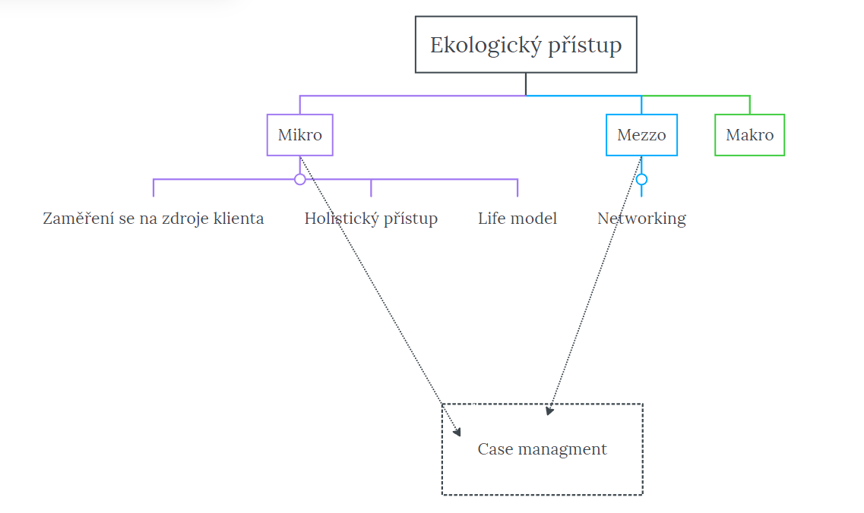
Obr. 1 Myšlenková mapa, ekologický přístup.
Ekologický přístup napomáhá porozumět vztahu mezi lidmi a prostředím, v němž se nacházejí, žijí, pracují, vzdělávají se, či tráví volný čas. Podstatnou přednost ekologického přístupu tvoří jeho třídimenzionální optika, která zaměřuje pozornost na člověka, na prostředí a jejich vztah, tedy na vzájemnou interakci. Sleduje spíše důsledky než příčiny jejich vzájemného jednání. Ústředním pojmem ekologického přístupu je „člověk v prostředí“ (Navrátil, 2001, s. 151-152).
Sociálně zdravotní pracovníci v rámci ekologické perspektivy usilují:
- o posílení schopností klientů naplnit očekávání subjektů v sociálním prostředí,
- o přiměřenost nároků subjektů sociálního prostředí na klienta,
- o vyváženost vzájemných interakcí mezi klientem a subjekty jeho sociálního prostředí.
Cílem sociální práce z hlediska ekologické perspektivy je podporovat růst, rozvoj, adaptivní kapacity člověka, odstraňovat bariéry a zlepšovat schopnost prostředí odpovídat na potřeby lidí (Navrátil, 2001, s. 159).

Mikro úroveň ekologického přístupu
Za mikrosystém je považován klient, jeho kompetence, role, vztahy. V rámci mikrosystému je pozornost soustřeďována především na individuální fungování člověka v jeho prostředí, ale i na změnu tohoto prostředí vzhledem k jednotlivci. Zahrnuje práci s jednotlivcem ve vztahu k němu samotnému, k významným druhým osobám nebo i v kontextu rodiny a malých skupin, s cílem změnit jeho chování ve vztazích. Rovněž se lze zaměřit na změnu fungování celé skupiny např. rodiny (Janebová, 2014, s. 100-102).
Součástí mikro úrovně je i zaměření se na zdroje klienta. Sociální pracovník pracující se svými klienty na úrovni mikro sociální práce, by měl být schopen identifikovat různé zdroje klienta, které mohou být k dispozici a využívat je k řešení problémů a podpoře pozitivních změn v jeho životě. Tyto zdroje mohou zahrnovat rodinu a přátelé, komunitní zdroje, finanční a profesionální zdroje v různých oblastech, jako jsou zdravotní péče, sociální či právní péče, ale i vnitřní zdroje klienta, jako jsou jeho vlastnosti, dovednosti a zkušenosti.
Dále by v konceptu sociálního fungování měli sociální pracovníci uplatňovat holistický přístup. Holistická teorie má základ v řeckém slově „holos“, což znamená úplný, sjednocený. Člověk je podle holistického pojetí jedinečný neopakovatelný celek čtyř oblastí, a to oblasti biologické, psychologické, sociální a spirituální. Tyto oblasti se vzájemně prolínají a ovlivňují se (Holasová, 2018, s. 19-20). Také Světová zdravotnická organizace podotýká, že ke kvalitě života patří výše zmíněné čtyři složky (WHO, 2023, [on-line]). Díky holistickému přístupu má sociální pracovník možnost komplexnějšího pohledu na člověka a jeho situaci i v rámci jeho prostředí, což je také základní myšlenka ekologické perspektivy.
V neposlední řadě do úrovně mikro sociální práce ve zdravotnictví řadíme také Life model sociální práce navržený dvojicí autorů Germainem a Gittermanem, který se odchyluje od přístupů založených na klinických procesech, které si kladou za cíl léčit osobní deficity. Místo toho je koncipován s ohledem na životní procesy a orientuje se na silné stránky lidí, jejich vrozenou touhu po zdraví, trvalém růstu a uvolnění potenciálu, modifikaci prostředí, s ohledem na potřeby lidí a zlepšování vztahu člověka, prostředí.
Ačkoliv je označován jako „life" model, nebyl koncipován jako model v technickém slova smyslu. Spíše se jedná o soubor principů, které jsou modelovány podle životních procesů. V modelu se věnuje pozornost také otázkám zmocňování klienta, a to v několika rovinách. V prvé řadě jde o otázku vztahu sociálně zdravotního pracovníka ke klientovi. Vztah má být budován na principu partnerství, do kterého pracovník i klient vnášejí podstatné znalosti a zkušenosti. Klienti jsou považováni za experty na vlastní životy. Sociálně zdravotní pracovník i klient disponují ovšem rozdílnou mírou moci. Míra mocenských rozdílů souvisí s profesionálním statusem sociálně zdravotního pracovníka, pozicí v instituci, rasou, úrovní vzdělání atd. Zmocnění je důsledkem společné aktivity klienta a pracovníka.
Toto úsilí může mít formy posilování osobní angažovanosti ve vztazích, zejména v neformální sociální podpůrné síti. Podporování růstu kompetence vytvářením příležitostí pro úspěšné jednání. Posilování sebedůvěry formou zájmu a úcty ze strany sociálního pracovníka Posilování sebevlády povzbuzováním aktivního rozhodování, techniky jako růst vědomí, návštěva legislativců, představitelů města, spoluorganizace pokojných protestů atd (Navrátil, 2001, s. 158-159).

Mezzo úroveň ekologického přístupu
Za mezosystém je považováno prostředí, ve kterém klient participuje. V rámci mezosystému se pozornost soustředí především na vztah člověka s formálními skupinami a organizacemi. Za formální skupiny se např. považují pracovní a svépomocné skupiny. Organizace je např. škola či zařízení poskytující sociální služby (Janebová, 2014, s. 100-102).
Networking (síťování) je důležitým aspektem sociální práce ve zdravotnictví a sociálních službách na mezzo úrovni ekologického přístupu. Jedná se o proces, který umožňuje různým organizacím a odborníkům v oblasti zdravotnictví a sociální práce spolupracovat a sdílet své znalosti, zkušenosti a zdroje za účelem poskytování co nejlepší péče a podpory pro pacienty a klienty.
Networking může zahrnovat spolupráci mezi různými poskytovateli sociálních služeb a zdravotnickými zařízeními, jako jsou nemocnice, kliniky, domovy pro seniory a další organizace. Tento proces může vést k lepší koordinaci péče a výměně informací mezi různými poskytovateli, což zlepšuje celkovou kvalitu péče a snižuje náklady na zdravotnictví.
Sociální pracovníci ve zdravotnictví mohou hrát klíčovou roli v procesu networkingu, protože mají přehled o potřebách pacientů a klientů a mohou koordinovat péči a podporu mezi různými poskytovateli. Dále mohou pomoci pacientům a rodinám s navigací v komplexním zdravotnickém systému a poskytnout jim informace o různých dostupných službách a programech (Metodika moderních metod sociální práce a síťování v adiktologických službách, 2019 [on-line]).

Case managment, propojení mikro a mezzo úrovně ekologického přístupu
CM v sociální a zdravotní péči vznikl v Severní Americe jako součást posunu od institucionální k v komunitě zakotvenému poskytování péče a jeho vývoj je spojen s hledáním nákladově efektivních alternativ pro lidi s komplexními potřebami, kteří potřebují dlouhodobou péči (Reilly, Hughes, Challis, 2010, s. 125–126).
CM je v současné době používán v řadě různých prostředí a kontextů, ať již jde o zdravotní či sociální oblast, právní služby, oblast zaměstnanosti atd. je považován za jednu z vhodných strategií pomoci zejména klientům/pacientům s kumulovanými problémy (Hubíková, 2018, s. 29 [on-line]).
Koordinace, jako jedna z definičních charakteristik CM, se objevuje v řadě vymezení CM. Takzvaný case manager tedy pracuje s lidmi tak, aby dostali všechny zdravotní a komunitní služby, které potřebují, když je potřebují a za dobrou cenu (Hubíková, 2018, [on-line]).
Z jakého důvodu je tedy žádoucí používat case managment v sociální práci ve zdravotnictví se zaměřením na geriatrické pacienty?
Matoušek (2007) uvádí, že v našich podmínkách je putování starých lidí mezi domovem pro seniory, nemocnicí běžného typu a léčebnou dlouhodobě nemocných obvyklým příkladem.
Dobrou prevencí pro tuto roztříštěnost je možné využití modelu řízené péče, ve které se koordinuje péče z jednoho místa a nejlépe jedním klíčovým pracovníkem. Ten by měl mít dostatečné pravomoci a respekt u kolegů a organizací, s nimiž spolupracuje (Matoušek, 2007, s. 177).
Důvodů pro využití case managementu je více. Jedním ze zásadních je zajištění komplexních a kontinuitních služeb. Kontinuita péče se zaměřuje na zajištění koordinace aktivit péče za hranice jedné části péče nebo jednoho ošetření. Koordinace péče je žádoucí při výběru správných zdrojů k uspokojení potřeb pacienta a jeho rodiny. Zajištění kontinuální péče může také zlepšit kvalitu péče.
Zásadní úloha case managementu je eliminovat nepotřebnou péči a snížit hospitalizační dobu. Je kladen důraz na výstupy, to znamená na to, co pacientovi skutečně pomáhá, tím se také může omezit spektrum služeb a výkonů. Case management také může zlepšovat vztahy mezi členy multidisciplinárního týmu (Škrlovi, 2003, s. 185-186).

Makro úroveň ekologického přístupu
Makrosystém je nejširší ekologický systém a úzce souvisí s kulturou dané společnosti. Vnímá člověka jako člena společnosti, zahrnuje legislativní, etické, kulturní, náboženské a další normy společnosti, jako např. kulturní vzorce chování, vnímání společenských a životních hodnot. Za makrosystém je považováno prostředí, které klienta nezahrnuje jako účastníka, ale ovlivňuje jeho situaci, jedná se např. o zákony, státní politiku, kulturu (Janebová, 2014, s. 100–102).
Makrosystém v sociální práci ve zdravotnictví může mít vliv na všechny úrovně sociálního přístupu. Například zákony a politika dané země mohou ovlivnit přístup k zdravotní péči pro pacienty, stejně jako kultura a normy společnosti mohou ovlivnit vnímání zdraví a nemoci určitého jedince. Zároveň sociální pracovnicí ve zdravotnictví mohou na úrovni makro ekologického přístupu usilovat o změnu legislativy, rozšíření či inovaci dané služby apod.

Sociálně-zdravotní práce v kontextu sociální politiky
Následující část se dotýká oblasti sociální politiky, konkrétně zdravotní politiky státu, dále popisuje její nástroje, přístupy, aktéry a principy. Zabývá se však i funkcí sociální politiky, sociálními službami či sociálními dávkami, které jsou klíčové pro cílovou skupinu seniorů. Je důležité si uvědomit, že znalosti v oblasti sociální politiky se zaměřením na politiku zdravotnickou jsou nezbytnou součástí výbavy sociálního pracovníka působícího v nemocnicích. Dodržovat zmíněné principy, diskutovat s klientem o možnostech následných služeb po propuštění z nemocnice, vyřešit dávky na které má klient nárok apod. chce čas a mnohdy i diskuzi se spolupracovníky stejného zaměření.
Pokud však všechny výše zmíněné nároky jsou kladeny pouze na jednoho člověka není možné poskytovat sociální poradenství a služby klientům v kvalitní míře, což může mít dopad nejen na pacienty, jejich rodinu či komunitu, ale i pracovníka samotného u kterého díky vysokému vytížení může snáze dojit například k syndromu vyhoření.

Oblast sociální politiky, zdravotní politika státu
Zdravotní politiku můžeme definovat jako cílevědomou činnost státu zaměřenou na ochranu, podporu a obnovu zdraví obyvatelstva. Zdravotní politika zahrnuje dva druhy aktivit:
- aktivity zaměřené k léčení, tj. k odstranění změn ve zdravotním stavu člověka, obnově nebo navrácení zdraví – tato zdravotní politika je z hlediska zdraví politikou ex post, její realizace je nákladná a má své determinanty,
- aktivity ve směru ochrany a podpory zdraví, ve směru zamezení vzniku nemocí (Krebs, 2005, s. 308).
Vedle státu se na realizaci zdravotní politiky podílejí i ostatní státní a nestátní subjekty, které vyvíjejí své aktivity v této oblasti. Jmenovat je nutné zejména zdravotní pojišťovny, lékařské komory, různé profesní asociace, zdravotnická zařízení, nadace (Krebs, 2005, s. 309).

Nástroje zdravotní politiky
Zdravotní systém je chápán jako organizační celek uspořádaných vztahů mezi veřejností, poskytovateli zdravotní péče, finančními subjekty a orgány reprezentujícími vládní politiku. V tomto rámci se uskutečňuje zdravotní péče. Zdravotní systém je také souhrnem služeb, které jsou na území daného státu vymezeny právními normami. Zdravotní systém realizuje zdravotní služby různého typu (Duková, Duka, Kohoutová, 2013, s. 176).
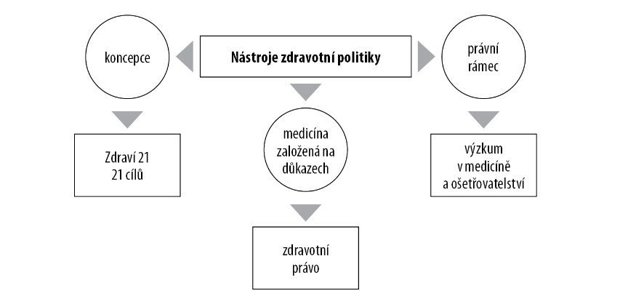
Obr. 2 Nástroje zdravotní politiky
Koncepce péče o zdraví je nástrojem řízení, vymezuje cíle, kterých má být v jednotlivých časových úsecích dosaženo a stanovuje základní metody jejich realizace i kritéria hodnocení výsledků. Dokument „Zdraví 21“. Jedná se o program, který je realizován zeměmi evropského regionu, autorem je WHO. Popisuje cíle, kterých zúčastněné země mají dosáhnout v rámci péče o zdraví svých obyvatel (například, cíl 5 – zdravé stárnutí či cíl 11 – zdravější životní styl apod.).
Medicína založená na důkazech souvisí s výzkumem v medicíně a ošetřovatelství a je nezastupitelnou součástí při realizaci moderní zdravotní politiky.
Právní rámec tvoří zdravotní právo, tedy zákony, vyhlášky Ministerstva zdravotnictví ČR a závazné dokumenty EU, které se týkají zdravotnictví (Duková, Duka, Kohoutová, 2013, s. 175 dle WHO, 1999, s.19).

Přístupy sociální politiky
Pasivní (retrospektivní) přístup se zaměřuje na řešení již vzniklých sociálních problémů (Smutek, 2014, s. 7).
Tento přístup je ve zdravotnictví zásadní. Pacienti přijímání do nemocnic mají již často mnoho sociálních, ale i zdravotních problémů, které je potřeba řešit. Tyto problémy mohou být velmi pestré, od nekvalitního bydlení, po nevyřešené sociální dávky až po terminální stádia nemocí.

Principy sociální politiky
Způsob aplikace sociální politiky v jednotlivých státech je ovlivňován řešením určitých cílů nebo změn jednotlivých stávajících systémů. Určené cíle jsou naplňovány pomocí vzájemně působících předpisů, norem, činností, nástrojů a subsystému (Duková, Duka, Kohoutová, 2013, s. 99).
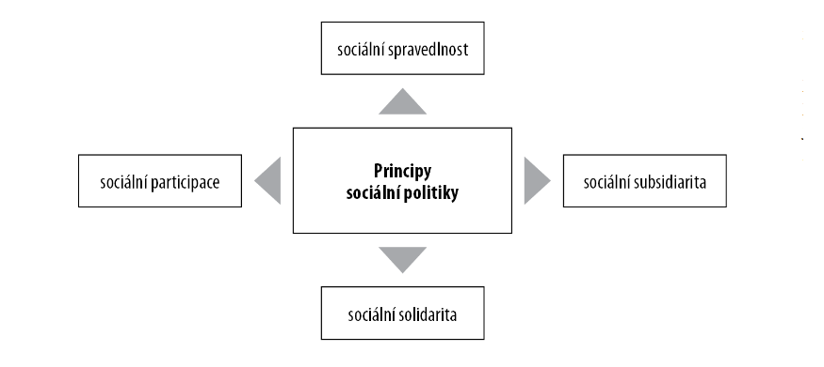
Obr. 3 Principy sociální politiky
Ze všech čtyř zmíněných principů, je níže popsán princip subsidiarity a participace jenž se nejvíce dotýká tématu.
Dalšími principy sociální politiky však mohou být i princip: univerzality, komplexnosti, adekvátnosti a garance (Duková, Duka, Kohoutová, 2013, s. 59).

Princip subsidiarity
Subsidiarita je náhradní, podpůrný systém. Tento systém preferuje sebe zodpovědnost občana za vlastní život, což je pokládáno za mravné. V prvé řadě dochází k aplikaci pomoci vlastními prostředky, poté v dalším stupni pomoc probíhá v rámci rodiny a komunity. V případě jejich neschopnosti pomoc poskytnout přichází na posledním místě prostor pro intervenci státu. Pro zdárnou aplikaci tohoto principu v praxi je třeba dlouhodobého působení na výchovu obyvatel k převzetí odpovědnosti za vlastní sociální jednání (Kohoutová s. 58 dle Knausové, 2007, s.44).
Sebe zodpovědnost za vlastní život je u pacientů velmi důležitá. Podporovat soběstačnost seniorů, vzdělávat je v oblasti výživy, která do jisté míry může ovlivnit průběh nemocí apod. Jsou příklady situací na které by sociální pracovník při práci s tímto typem klientů měl dbát. Pokud však člověk již není schopen sebe péče v plné míře měla by člověku pomoci rodina. Tato pomoc může mít několik podob, od pomoci s nakupováním a úklidem až po pomoc s oblékáním či hygienou. Prostor pro intervenci státu by měl přijít až v situacích, kdy člověk již není schopen o sebe sama pečovat a rodina nemá prostředky na to se o něj adekvátně starat.

Princip participace
Participace neboli podílení se. Lidé by měli mít reálnou možnost podílet se na tom, co bezprostředně ovlivňuje jejich život, zdraví, zajištění v nemoci, ve stáří apod (Krebs, 2005, s. 36).
V demokratickém státě by občané měli mít právo účastnit se procesu tvorby a realizace opatření, která se jich týkají na což sociální ale i zdravotnický personál při řešení problému svých pacientů/ klientů často zapomíná a životní situace lidí řeší mnohdy bez jejich vědomí. V praxi to pak může vypadat tak, že člověk nemá možnost se rozhodnout, zda chce být přeložen na oddělení léčeben dlouhodobě nemocných, zda má při výběru diety zájem o zdravou výživu apod.

Funkce sociální politiky
Pro zabezpečení rozvoje všech lidí je nezbytné působení sociální politiky na každého z nich, tak aby se dosáhlo stanovených cílů.
Sociální politika má několik funkcí. Můžeme mezi nimi najít funkci, ochrannou, rozdělovací a přerozdělovací, homogenizační, stimulační a preventivní.
Ze všech výše zmíněných funkcí je však funkce ochranná a preventivní vzhledem k tématu práce prioritní.
Principem ochranné funkce je řešení již vzniklých sociálních situací a událostí, nejčastěji znevýhodněných jedinců v sociální či ekonomické oblasti, zmírnění důsledků, kterými mohou být nezaměstnanost, škodlivé pracovní prostředí, stáří, nemoc či osiření.
Preventivní funkce předchází negativním důsledkům vzniklých sociálních situací, jako jsou chudoba, poškození zdraví, alkoholismus apod. Velkou měrou je touto funkcí ovlivňována i politika zdravotnictví, která tak dbá zejména na prevenci zdravotních rizik.

Sociální služby
Sociální služby, jsou jednou z hlavních možností formální podpory. Mohou poskytovat pomoc při denních činnostech seniora, v oblastech stravování, péči o svou osobu, zajištění chodu domácnosti, ošetřování, poskytování informací i možnosti ubytování (Holmerová, 2014, s. 180).
Sociální služby dělíme dle poskytovatele, a to na sociální služby státní a obecní a sociální služby nestátní. Zákon 108/2006 Sb. o sociálních službách, §32, definuje tyto druhy sociálních služeb: sociální poradenství, služby sociální péče a služby sociální prevence. Dále zákon 108/2006 Sb. o sociálních službách, §33, definuje formy poskytovaných služeb na: pobytové, ambulantní a terénní (Zákon 108/2006 Sb. o sociálních službách §32, §33 [on-line]). Zároveň je nutné, jak stojí v zásadách zákona o sociálních službách poskytovat sociální služby v náležité kvalitě (Bednář, 2012, s. 21).
Sociální služby pro seniory v olomouckém kraji jsou velmi rozmanité, můžeme se setkat se službami jako jsou domovy pro seniory, domovy se zvláštním režimem, chráněné bydlení, pečovatelská služby, odlehčovací služby, denní stacionáře, centra denních služeb, hospice či léčebny dlouhodobě nemocných (Olomoucký kraj, Služby pro seniory [on-line]).

Sociální dávky pro seniory
K cílové skupině seniorů spadá několik dávek, na které by mohli mít nárok. Jedná se zejména o důchody (starobní, invalidní, vdovský/ vdovecký), příspěvek na bydlení, doplatek na bydlení, příspěvek na péči, příspěvek na mobilitu, příspěvek na zvláštní pomůcku, mimořádná okamžitá pomoc a pohřebné (MPSV [on-line]).

Sociálně-zdravotní oblast v kontextu humanitární práce
Vzhledem ke studovanému oboru a vybranému tématu absolventské práce vidím jako důležité zmínit humanitární práci s přesahem do zdravotnické oblasti.
Cílem humanitární pomoci je zamezit ztrátám na životech a zmírnit lidské utrpení způsobené přírodní či lidmi způsobenou katastrofou, epidemií nebo ozbrojeným konfliktem. Dále jde též o pomoc zemím a regionům zasaženým dlouhodobou, komplexní humanitární krizí kvůli souběhu chudoby, bezpečnostní nestability a ztížených přírodních či klimatických podmínek (MZV [online]).
Níže uvádím jedny z nejznámějších hnutí, které pomáhají ve zdravotnické oblasti.

Lékaři bez hranic, MSF
Zkratka MSF pochází z původního francouzského názvu Médicins Sans Frontiéres, pod níž je tato organizace známá po celém světě. Lékaři bez hranic své pracovníky vysílají nejen do krizových oblastí, kde například probíhá válka či epidemie, ale i do klidnějších míst, kde chybí zdravotnická péče. Tato péče je nejvíce směřována k rozvojovým zemím v Africe, Asii či Jižní Americe. V současné době MSF však poskytuje zdravotnickou a humanitární pomoc ve více než 70 zemí světa (Lékaři bez hranic [on-line]).
Tým Lékařů bez hranic je velmi různorodý, nejedná se totiž jen o tým zdravotníků, ale i logistiků, architektů, elektrikářů, administrátoru a mnoho dalších. Neopomíjenou složkou je i místní zdravotnický personál, bez kterého by Lékaři bez hranic nedokázali fungovat. Na misích lékaři často učí místní zdravotníky, jak správně postupovat v léčbě pacientů. Dá se říci, že na mise jezdí sdílet své zkušenost, předávat je dál a trénovat tak místní zdravotníky (Šebek, 2015).
Organizace je vybudována na základě přesvědčení, že každý člověk má právo na lékařskou péči, a to bez ohledu na jeho pohlaví, náboženské vyznání, rasu či politickou příslušnost. A také fakt, že potřeby lidí mají větší váhu nežli státní hranice (Lékaři bez hranic [on-line]).

Mezinárodní výbor Červeného kříže – International committee of the Red Cross
Posláním ČK je především předcházet a zmírňovat utrpení, chránit zdraví, život a úctu vůči lidskému organismu, podporovat vzájemné porozumění, přátelství, mír mezi národy, a to bez ohledu na národnost, rasu, náboženské či politické vyznání (Český červený kříž [on-line]).
Mezi základní projekty ČČK patří propagace bezpříspěvkového dárcovství krve, edukace první pomoci dětí i dospělých, léčebné pobyty pro děti, sociální služby či aktivity pro seniory a poskytování pomoci při katastrofách (Šatrová dle Jílková, 2011).
Organizace se řídí sedmi základními principy, kterými jsou: humanita, neutralita, nestrannost, nezávislost, dobrovolnost, jednota, světovost. Tyto principy udávají určitá pravidla, jak se má každý pracovník za všech okolností chovat. Proto je velmi důležité tyto principy znát (Švejnoha, 2008).

Sociálně-zdravotní oblast v legislativě a koncepčních dokumentech
Kvalifikovaný sociální pracovník, by měl mít znalost právních norem, které jsou důležité pro vykonávání jeho profese, ať už ve zdravotnictví či sociální práci. Ve zdravotnických zařízeních se sociální pracovníci můžou setkat s různou klientelou a různorodými problémy, které se řeší podle různých legislativních norem (Kuzníková, 2011, s. 53).
Legislativa, která vymezuje postavení sociálního pracovníka ve zdravotnictví, není v České republice však jednotná. V současnosti existují dva odlišné zákony, dle kterých je možné sociální práci ve zdravotnictví vykonávat. První je zákon č. 108/2006 Sb. Zákon o sociálních službách, který je dále rozveden ve vyhlášce č. 505/2006 Sb. vyhláška k provedení zákona o sociálních službách. Druhý zákon je č. 96/2004 Sb. Zákon o nelékařských zdravotnických povoláních, který je dále upraven vyhláškou č. 55/2011 Sb. O činnostech zdravotnických pracovníků a jiných odborných pracovníků. Zákon o sociálních službách vymezuje pojem sociální pracovník, v zákoně o nelékařských zdravotnických povoláních se setkáváme s pojmem zdravotně – sociální pracovník (Kuzníková, 2011, s. 18–19).

Sociálně-zdravotní pracovník v rámci zákona o sociálních službách
Podmínky pro úkony spojené s vykonáváním povolání sociálně-zdravotního pracovníka u poskytovatelů zdravotnických služeb upravuje zákon č. 108/2006 Sb. o sociálních službách. Konkrétně § 1, který zároveň upravuje i podmínky související s poskytováním pomoci osobám v nepříznivých sociálních situacích. Dle §2 se také předkládá, že každý člověk má právo na bezplatné poskytnutí základního sociálního poradenství, které mu může pomoct při řešení jeho nepříznivé sociální situace a jejího předcházení. Sociálními službami, které se poskytují ve zdravotnických zařízeních lůžkové péče se zabývá §52.
Sociálně-zdravotní pracovník ve zdravotnických zařízeních poskytuje sociálně terapeutickou činnost, aktivizační činnost, pomoc při uplatňování práv a zájmů a také má za úkol zprostředkovávat kontakt se společenským prostředím pacienta. Zdravotnická zařízení poskytující pobytové služby osobám, kterým zdravotní stav nedovolí obejít se bez pomoci osoby jiné nemohou tyto osoby propustit dříve, než jim je zajištěna pomoc ve formě terénních, ambulantních nebo pobytových sociálních služeb. Mimo jiné sociální služby dále poskytují pacientům ubytování, stravu, pomoc při osobní hygieně a péči o vlastní osobu (Zákon o sociálních službách § 1, 2, 52).
Činnost sociálně-zdravotního pracovníka se mimo jiné zaměřuje zejména na návratnou péči. Sociálně-zdravotní pracovník u stabilizovaných pacientů zajištuje potřebnou zdravotní péči, sociální podporu a vhodné prostředí tak, aby proces rekonvalescence probíhal co nejpůsobivěji. Pokud není možný pacientův návrat do prostředí domácího, sociálně-zdravotní pracovník zajišťuje nebo zprostředkovává přechod do jiné instituce (Janečková, 2005, s. 165).
Pro přípravu návratné péče využívá sociálně-zdravotní pracovník v zákoně o sociálních službách §34, který definuje zařízení sociálních služeb, například domovy pro seniory, domovy se zvláštním režimem, domy na půli cesty, denní stacionáře aj. V §37 je definováno sociální poradenství, které zákon o sociálních službách dělí na základní a odborné (Zákon o sociálních službách, §34, §37).
V §110 zákona o sociálních službách jsou dále určeny předpoklady pro výkon sociálně-zdravotního pracovníka. Mezi tyto předpoklady řadíme bezúhonnost, zdravotní způsobilost a také odborné znalosti pracovníka. Ty jsou definovány požadavky na dosažené vzdělání, kdy nejnižším požadovaným vzděláním je vyšší odborné vzdělání se zaměřením na sociální práci a sociální pedagogiku, sociální politiku, sociální a humanitární práci, sociální práci, charitní a sociální činnosti a sociálně právní činnost. Další uvedené vzdělání pro výkon povolání sociálního pracovníka je vysokoškolské vzdělání zaměřené na sociální práci, sociální politiku, sociální pedagogiku, sociální péči, sociální patologii, právo nebo speciální pedagogiku. Vykonávat činnost sociálního pracovníka/ sociálně-zdravotního pracovníka je možné i tehdy, pokud vysokoškolské vzdělání není zaměřené na výše uvedené obory. To je ale podmíněno absolvováním akreditovaných kurzů, jejichž podmínky jsou více upřesněny v zákoně č. 108/2006 Sb. o sociálních službách (Zákon o sociálních službách, §110).

Sociálně-zdravotní pracovník v rámci zákona o nelékařských zdravotnických povolání
Aktivity sociálně-zdravotního pracovníka je možné uskutečnit i v případě, že sociálně-zdravotní pracovník nabude způsobilosti k výkonu zdravotnického povolání dle zákona 96/2004 Sb. o nelékařských zdravotnických povoláních. Tento zákon stanovuje podmínky získávání a uznávání způsobilostí nutných k výkonu zdravotnické profese a zároveň souvisí s činnostmi a poskytováním zdravotní péče v České republice. Dále v zákoně můžeme nalézt celoživotní vzdělávání pracovníků zaměstnaných ve zdravotnictví. Způsobilost pro vykonávání profese zdravotnického či jiného odborného pracovníka objevíme v §3. Také se zde mísí totožné podmínky jako v zákonu o sociálních službách, jako je bezúhonnost, zdravotní způsobilost a odborná způsobilost (Zákon o nelékařských zdravotnických povolání, §3).
Vymezení odborné způsobilosti pro profesi zdravotně-sociálního pracovníka je určováno §10. Způsobilosti je možné dosáhnout absolvováním bakalářského nebo magisterského studijního oboru sociálního zaměření, nebo studia na vyšší odborné škole v oboru sociálního zaměření, dále na vysokých školách a následného absolvování akreditovaného kvalifikačního kurzu zdravotně-sociálního pracovníka a také po absolvování specializačního studia v oboru zdravotně-sociální péče u osoby, která má zároveň získanou odbornou způsobilost všeobecné sestry. Zákon také uvádí, že kompetence zdravotně-sociálního pracovníka se zaměřují na činnost v rámci diagnostické, preventivní a rehabilitační péče v oboru zdravotně sociální péče. Zároveň se sociálně-zdravotní pracovník podílí na ošetřovatelské péči při uspokojování sociálních potřeb pacienta (Zákon o nelékařských zdravotnických povolání, §10).

Sociálně-zdravotní pracovník v rámci vyhlášky o činnosti zdravotnických pracovníků a jiných odborných pracovníků
Činnosti zdravotnických a jiných odborných pracovníků definuje vyhláška č. 55/2011 Sb. Přímo zaměřen na výkon zdravotně-sociálního pracovníka je poté §9. Ten, podle vyhlášky 55/2011 Sb., koná sociální prevenci a depistážní působení, která se věnují včasnému vyhledávání osob, které se díky nemoci své či svých blízkých nacházejí v nepříznivé sociální situaci.
Zdravotně-sociální pracovníci mohou také provádět průzkumy mezi pacienty za účelem posouzení životních podmínek pacienta ve vztahu k jeho onemocnění nebo jeho následkům a poté řešit případné sociální služby – např. služby domácí péče. Dále se zabývají spoluprací s orgány veřejné správy a dalšími subjekty a na základě zjištěných skutečností zpracovávají zprávu o posouzení životní situace klienta. Sociálně-zdravotní pracovník poskytuje také sociálně-právní poradenství související s nemocí a jejími následky. Další nezbytnou náplní práce sociálně-zdravotního pracovníka je zapojení se do integrace pacientů, kteří tuto pomoc potřebují, zejména z hlediska snížení tělesných, ​​duševních či sociálních schopností a z nich vyplývajících problémů. Při integraci pacientů musí sociální pracovníci získat aktivní účast pacientů a jejich sociálního prostředí. Důležitou činností sociálního pracovníka je činnost přípravy pacienta na propuštění včetně poskytování následné péče a služeb, které jsou uvedeny v zákoně o sociálních službách (Vyhláška o činnosti zdravotnických pracovníků a jiných odborných pracovníků, §9).

Další podpůrné zákony v sociálně-zdravotní práci
Tato část definuje principy podpory, kterou mohou sociálně-zdravotní pracovníci při své práci využívat.
Profesní vymezení sociálně-zdravotních pracovníků není pouze otázkou zákonodárství v sociálně-zdravotní práci, ale i nepostradatelných podpůrných legislativních pramenů. Podmínkou pro výkon kvalifikovaného sociálního poradenství je tak právě jejich znalost. Díky ní jsou sociálně-zdravotní pracovníci schopni řešit širokou škálu klientů a jedinečné problémy jednotlivých pacientů.
Důležitými zákony z oblasti zdravotnictví související s činnostmi sociálně-zdravotního jsou zákon č. 258/2000 Sb. zákon o ochraně veřejného zdraví, zákon č. 101/2000 Sb. zákon o ochraně osobních údajů, zákon č. 372/2011 Sb., o zdravotních službách a podmínkách jejich poskytování, a zákon č. 373/2011 Sb., o specifických zdravotních službách.
Dalším právním předpisem vycházejícím z právních norem, který může klientům pomoci řešit nepříznivé sociální podmínky, je zákon č. 110/2006 Sb. Zákon o životním a existenčním minimu, zákon č. 111/2006 Sb. Zákon o pomoci v hmotné nouzi (zákon pomáhá osobám s nedostatečným příjmem a sociálním a majetkovým znevýhodněním) a zákonem č. 117/1995 Sb. Zákon o státní sociální podpoře (zahrnuje dávky především na podporu rodin, dále lze zmínit vzhledem k tématu i porodné a pohřebné).
Kromě výše uvedených zákonů je potřeba znát práva pacientů, práva hospitalizovaných dětí, Deklaraci práv duševně postižených a Chartu práv tělesně postižených (Kuzníková, 2011, s. 30, 53, 54).

Vnitřní předpis nemocnice
Dalším důležitým předpisem vztahujícím se k tématu Nedostatečných kapacit sociálního oddělení je i vnitřní předpis dané okresní nemocnice. Vnitřní řád této nemocnice seznamuje pacienty především se základními informacemi o nemocnici, hospitalizaci, nutnými doklady, které s sebou pacient při přijetí musí mít apod. I přesto v sekci, „Pomoc pro vás“ můžeme nalézt odstavec, který pacienta informuje o možnosti pomoci zdravotně-sociální pracovnice při řešení obtížných životních otázek a situací.

Etické kodexy a etika v sociálně-zdravotní práci
Kromě všech výše zmíněných legislativ je však důležité připomenout i etický kodex sociálních pracovníků a etický kodex sester.
Sociální pracovník ve své praxi nevychází totiž jen z legislativní úpravy, ale i z obecně uznávaných etických pravidel a norem dané společnosti. Eticky při tom posuzuje jednání svých klientů a zároveň musí respektovat etické principy, které jsou při výkonu tohoto povolání nezbytné. Hlavní etická dilemata, se kterými se sociální pracovník setkává, jsou například kdy zasahovat do života jedince, rodiny či komunity, který sociální případ upřednostnit, kolik pomoci klientům poskytnout, aby mu pomohla ke změně postojů a jednání a zároveň ho tím nevedla ke zneužívání a kdy naopak přestat se sociální terapií a skýtáním služeb nebo dávek sociální péče (Novotná, Schimmerlingová, 1992)
Etické principy jsou uvedeny v etických kodexech, které poskytují rámec a zásady chování, kterými by se měl profesionální sociální pracovník řídit. Etické kodexy jsou určené různým profesním skupinám a vymezují nejvýznamnější hodnoty profese, které vykonavatele chrání, protože určují postup v eticky citlivé dilematické situaci. Význam etických kodexů vyjadřuje poslání dané profese a také je průvodcem dobré praxe tím, že nabízí pravidla správného jednáni. Kodexy jsou významné pro hodnocení praxe, kterými je možné posuzovat stížnosti a v případě profesionálního pochybení přistupovat k disciplinárním účelům. Kodexy chrání klienty před zneužíváním moci a zanedbáním péče, pro pracovníky je významný svým přínosem ke zdůraznění statutu profese, a to již samotnou existencí. Vymezení etiky v pomáhajících profesích je velmi obtížené, protože každý řešený případ má své specifické rysy a v oblasti sociální práce ve zdravotnictví je to ještě komplikovanější tím, že sociální pracovníci musejí brát ohled na kodexy dva, a to kodex sociálních pracovníka a kodex sester (Kutnohorská a kol., 2011, s. 81-82).
Etický kodex sociálních pracovníků byl schválen Společností sociálních pracovníků 19. 5. 2006 a je účinný od 20. 5. 2006. Obsah kodexu je orientovaný na etické zásady, pravidla chování sociálně-zdravotního pracovníka jak ve vztahu ke klientovi, zaměstnavateli, ke kolegům, tak ve vztahu ke své profesi a své odbornosti, tak i ke společnosti obecně. Kodex také popisuje etické problémové okruhy a postupy při řešení etických problémů (Etický kodex společnosti sociálních pracovníků ČR [online]).
Ve vztahu k etickému kodexu se také poukazuje na devět zásad, kterých by se měl každý sociální pracovník při práci s klientem držet. Jedná se o nezávislost, osvobození od útlaku a podřadných životních podmínek, zachování proti diskriminačního přístupu, podpora demokracie a lidských práv, spoluúčast klientů, ochrana integrity, sebeurčení, odpor proti násilí a osobní zodpovědnost (Gulová, 2011, s. 40).
Etický kodex sester vypracovaný Mezinárodní radou sester byl přijat v roce 1953 a poslední revize proběhla v roce 2000. Zdravotní sestry v České republice se Etickým kodexem Mezinárodní rady sester řídí od 29. března 2003. Základní povinnosti kodexu jsou, pečovat o zdraví, předcházet nemocem, navracet zdraví a zmírňovat utrpení.
Sestry poskytují zdravotnické služby jednotlivcům, rodinám, komunitám a koordinují služby se službami z jiných oborů (Etický kodex sester vypracovaný Mezinárodní radou sester [online]).

Rešerše zdrojů
Zdroje byly vyhledávány pomocí databází Web of Science, EBSCO, PubMed, Google Scholar a Google. Časovým obdobím, ve kterém byl proveden sběr dat, byl únor 2023 až duben 2023. Pro relevanci byl počátečním rokem zvolen rok 2010. viz. přílohy, rešeršní graf. Rešeršní otázka zní: Jaký je počet zdravotně sociálních pracovníků v nemocnicích s ohledem na velikost nemocnice?
Klíčová slova
- Zdravotně sociální pracovník/ Health and social worker
- Sociální práce v nemocnicích/ Social work in hospitals
- Počet sociálních pracovníků v nemocnicích/ Number of social workers in hospitals
- Sociální práce ve zdravotnických zařízeních/ Social work in health care facilities
Vzhledem k zaměření se analýzy potřebnosti byly použity informace z webových stránek nemocnic v olomouckém kraji, které jsou dále rozpracovány v tabulce níže.
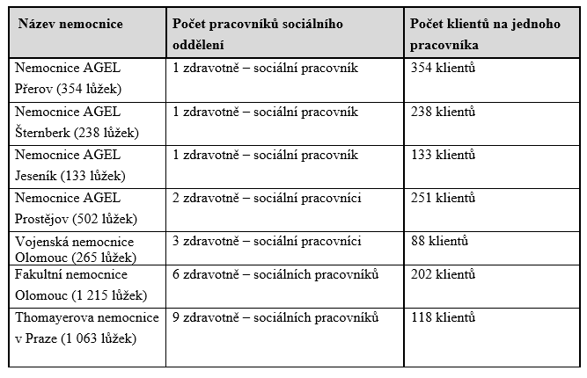
Tabulka 1 Počet pracovníků v sociálních odděleních nemocnic.
Pozornost je kladena především na velikost nemocnice (počet lůžek) a počet sociálně zdravotních pracovníků v sociálním oddělení.
Po kontaktování Fakultní Thomayerova nemocnice v Praze, kde vedoucí oddělení ochotně odpovídala na dotazy a sama uvedla, že jejich dosavadní rozdělení je funkční a počet pracovníku dostačující, je nemocnici pro porovnání uvedena taktéž (1 sociální pracovník má na starost přibližně 118 lůžek).
Z výše uvedené tabulky si můžeme povšimnout, že rozdíly mezi jednotlivými nemocnicemi jsou viditelné. Ráda bych upozornila především na rozdíl mezi nemocnicí AGEL v Přerově a Vojenskou nemocnicí v Olomouci. Počty lůžek u jednotlivých nemocnic jsou čerpány z aktualizovaných oficiálních webových stránek.
Dále jsou rozpracovány informace z knihy Sociální práce ve zdravotnictví od Kuzníkové I. a kol. Konkrétně graf znázorňující počet sociálních pracovníků na počet lůžek ve vybraných nemocnicích jejíž data pochází z roku 2010.
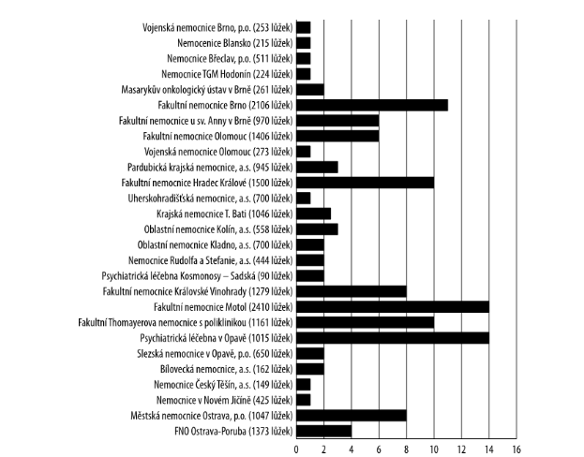
Graf 1 Sociální pracovníci ve zdravotnických zařízeních.
V tabulce bych ráda upozornila na kolonku týkající se Fakultní nemocnice Olomouc, kde můžeme vidět, že počet lůžek, ale i sociálních pracovníků v roce 2010 s porovnáním k roku 2023 je snížený. I přesto, ale při současných podmínkách, kdy 1 215 lůžek má na starost 6 sociálně zdravotních pracovníků je počet lůžek na 1 pracovníka přibližně 202.
Z metodického pokynu Ministerstva práce a sociálních věcí ze 4.12. 2006 však vyplývá, že na základě analýz činností a časových snímků pracovníků například dávkové oblasti sociální péče byly jednotlivými výzkumy a na základě stanovisek různých národních i mezinárodních institucí zjištěny názory, že na jednoho odborného pracovníka by mělo připadat zhruba 50 až 150 klientů (Metodický pokyn MPSV č.1/2006 ze dne 4.12. 2006).
Dále MPSV č. 1/2018 k realizaci činností sociální práce na pověřených obecních úřadech, obecních úřadech obcí s rozšířenou působností a krajských úřadech (dále jen „DP č. 1/2018“) doporučuje, že na jednoho sociálního pracovníka by mělo připadat maximálně 120 až 150 klientů.
Pokud tyto informace přeneseme do zdravotnické oblasti, tak zjistíme že optimální počet klientů na jednoho zdravotně sociálního pracovníka je v mnoha nemocnicích dlouhodobě nedodržován, a to i přesto, pokud by všechna lůžka, která pod jednoho pracovníka spadají nebyla plně obsazena.

Analýza potřebnosti
Na začátku většiny projektů stojí nápad, tvůrčí myšlenka jednoho či více lidí, kteří předpokládají určitou potřebu ve společnosti, na což posléze reagují tvorbou projektu. Tento postup není špatný, ovšem tvůrci projektu by nikdy neměli zůstat pouze u předvídání potřeb vybrané skupiny osob. Je zapotřebí projektem skutečně reagovat na reálné potřeby cílové skupiny osob – základním předpokladem pro úspěšnost projektu, je jeho reálná potřebnost ve společnosti, jinými slovy: „Analýza potřeb je připomínkou toho, abychom nevytvářeli nabídku tam, kde není poptávka.“ (Rada Evropy a evropská komise, 2000, s. 43-44).
Analýza potřebnosti se zabývá problematikou nedostačujících kapacit pracovníků sociálního oddělení vybrané okresní nemocnice. Popisuje příčiny problému, příklady řešení u nás, ale i zahraničí, základní informace o velikosti cílové skupiny a popisuje metody získaných dat, které jsou předložené jako podklad pro tuto práci.

Příčiny problému a jeho důsledky/dopady na cílovou skupinu (v obecné rovině) a společnost obecně
V nemocnicích se můžeme setkat s mnohými pacienty, kteří byli hospitalizování následkem své složité životní situace, nebo se do složité životní situace dostali právě díky hospitalizaci.
Příklady těchto situací jsou různé. Jedná se například o lidi bez domova, kteří jsou přijímání do nemocnice v zimních měsících z důvodu omrzlin či o pacienty s omezením či úplnou ztrátou soběstačnosti po chirurgických výkonech atd.
Všichni tito lidé, tak náhle nepotřebují jen pomoc zdravotnickou, ale i sociální, které se jim nedostává z důvodu nízkého počtu sociálních pracovníků.
Celá nemocnice sčítá několik oddělení, ale i ambulancí s čímž souvisí pestrost cílových skupin.
Pacienti si neuvědomují, jaké možnosti pomoci mají a ani netuší u koho o pomoc požádat, což ve většině případu zapříčiní, že své problémy odsunou do pozadí a přestanou je řešit.
S neřešenými problémy jednotlivců však souvisí i dopady na společnost. Příkladem mohou být neřešené situace seniorů. Mnoho z nich přichází po propuštění z nemocnice o velkou část soběstačnosti. Díky tomu se až příliš často stává, že tito lidé končí v péči rodiny, která se o ně nevhodně stará, čímž způsobuje, že se do nemocnice opakovaně vracejí v horším zdravotním stavu. Tyto opakované hospitalizace pak nejen finančně zatěžují celý systém nemocnice, ale především se těmito opakovanými hospitalizacemi, kdy se lečí příčiny například špatného polohování seniora nebo jeho špatné výživy apod., zabírají lůžka pro ostatní, kteří pomoc potřebují také, ale nemocnice již nemá kapacity na to je hospitalizovat.
Všechny tyto problémy, ale i mnoho dalších by však bylo možné vyřešit, kdyby se v nemocnici nacházelo více sociálních pracovníků nejlépe různého zaměření. Vzhledem k velikosti nemocnice by bylo vhodné zaměstnat další dva sociální pracovníky, kteří by byli rozděleni na akutní a následná lůžka. Zároveň v případě toho, že by dva pracovníci byli v terénu nemocnice, by bylo užitečné stávající sociální pracovnici přiřadit roli vedoucí. Díky tomu by mohla mít na starost sociální poradenství propouštějících se klientů a ostatní úkony související s personální oblastí sociálního oddělení, aby se pracovníci zabývající se následnými a akutními lůžky mohli soustředit na práci s klienty.
Další problém související se zaměstnáním jediného sociálního pracovníka v nemocnici je ten, že nemocnice jsou zařízení, kde funguje nepřetržitý provoz. V momentě, kdy je však v sociálním oddělení zaměstnán pouze jediný pracovník, který onemocní či si vezme dovolenou, pacienti již nemají nikoho, s kým by svou sociální situaci řešili.
Zároveň nedostatečné kapacity sociálních pracovníků v nemocnicích souvisí s problémy nepropojenosti multidisciplinárního týmu, nízké odborné podpory pro sociální pracovníky apod.

Příklady řešení dané problematiky (v projektech či činnostech) v ČR nebo v zahraničí
Tato část uvádí příklady řešení dané problematiky ve Fakultní Thomayerově nemocnici v Praze a v nemocnici UKM – University Hospital Müenster, která se nachází v Německu.
Zároveň popisuje náplně běžných pracovních dnů sociálních pracovníků zaměstnaných v FTN v Praze a sociální pracovnice v nejmenované okresní nemocnici. Důvod proč tato kapitola obsahuje i náplně běžných pracovních dnů pracovníků je ten, že se snaží poukázat na náročnost této profese a na to, že zvládat všechny níže zmíněné úkony není možné pouze v jednom zaměstnanci.

ČR – Fakultní Thomayerova nemocnice, Praha
Příkladem řešení dané problematiky související s nedostačujícími kapacitami personálního obsazení sociálního oddělení je například Fakultní Thomayerova nemocnice v Praze.
Zdravotně sociální oddělení této nemocnice zaměstnává celkem 8 sociálních nebo zdravotně sociálních pracovníků a ještě 1 sociální pracovnici, která se nachází v roli vedoucí. Každá pracovnice má na starosti vlastní pavilon jednotlivých oddělení, přičemž vedoucí zajištuje chod sociálního poradenství pro pacienty.
Níže je popsána pracovní náplň běžného dne, sociálních či zdravotně sociálních pracovníků včetně vedoucí oddělení, která sama potvrzuje, že toto rozdělení na pavilony, ale i počet zaměstnanců sociálně zdravotního oddělení je dostačující. Zároveň běžná náplň dne pracovníku FTN může posloužit jako inspirace pro budoucí projekt.
Běžná náplň pracovního dne vedoucí sociálního oddělení FTN:
- Kontrola zápisů v sociálních kartách pacientů. (Každá sociální pracovnice vede u svých pacientů sociální kartu, kde je zaznamenáno veškeré dění týkajících se sociální oblasti pacienta.)
- Komunikace se zaměstnanci – individuální řešení konkrétních situací u pacienta.
- Návštěva oddělení – komunikace s lékaři, staniční sestrou.
- Návštěva pacientů – pouze těch, které mají pracovnice řešit – po předchozí domluvě s lékařem.
- Vedení zápisu do sociálních karet u pacientů, které mají v péči.
- Konzultace s rodinami pacientů – poskytování sociálního poradenství.
- Komunikace s agenturami domácí zdravotní péče – navazování spolupráce.
- Komunikace s vedením FTN – předávání informací o dění na zdravotně sociálním odd.
- Vedení statistických údajů – kolik pacientů bylo přeloženo na LDN, RHB, propuštěno do domácí péče apod. (1x týdně)
- Náplň bývá každý den samozřejmě trochu jiná. Někdy vedoucí řeší více dění u pacientů, někdy naopak řeší více personální oblast – čerpání dovolených, rozvrh zástupů apod.
Běžná náplň pracovního dne sociálně – zdravotního pracovníka FTN:
- Sociální pracovnice v ranních hodinách komunikují s lékaři a zdravotnickým personálem na odd.
- Nemocnice má informační systém, do kterého sociální pracovnice obdrží žádost o sociálním šetření. Na základě této žádosti jde sociální pracovnice navštívit odd. a konkrétního pacienta, kde provede sociální šetření. Následně po domluvě s lékařem a pacientem řeší, jakým způsobem se u pacienta bude dál postupovat, zda bude propuštěn domů s domácí zdravotní péčí, zda bude podaná žádost na LDN, do RHB zařízení, do azylového domu apod.
- Následně sociální pracovnice kontaktuje rodinu pacienta – sjedná si osobní konzultaci, popřípadě řeší situaci ohledně pacienta po telefonu.
- Veškeré tyto informace následně zavede do informačního systému „sociální karta“
- Některé sociální pracovnice se pravidelně zúčastňují primářských vizit (týká se to odd. Geriatrie a následné péče, Neurologie, Revmatologie a následné rehabilitace.)

Zahraničí – University Hospital Müenster, Německo
UKM fakultní nemocnice se nachází ve městě Münster v Německu a je dobrým příkladem řešení daného problému.
Sociální služby této nemocnice zaměstnávají celkem 51 pracovníků, kteří dokončili vysokoškolské vzdělání v oboru sociální práce. Nemocnice sčítá 53 nejrůznějších oddělení a ambulancí, kde můžeme nalézt velkou pestrost cílových skupin jako jsou děti, senioři, lidé s psychickými poruchami apod. Z tohoto důvodu se tak v nemocnici setkáme nejen s lidmi, kteří jsou odborníky v oblasti sociální práce ve zdravotnictví, ale i sociálního managmentu, sociální pedagogiky či psycho – onkologie, a to vždy podle toho na jaké oddělení se jednotlivý pracovníci zaměřují.
Důvod, proč je ale UKM uvedena jako dobrý příklad praxe ze zahraničí není jen personální obsazení sociálního oddělení, ale i darovací služba, kterou nemocnice poskytuje.
I UKM stejně jako FTN zavedla rozdělení sociálních pracovníků dle pavilonů, ráda bych se proto soustředila na vytváření projektu, který se zabývá právě tímto. A informace o službě Darovat či případových manažerech bych zde odložila jako nápady na to, jak okresní nemocnice i na dále rozvíjet do budoucna.
Sociální služba s názvem Darovat spočívá v solidaritě k pacientům, jejichž pobyt vedl k osobním či finančním problémům. Aby sociální služba alespoň trochu odlehčila případnou mimořádnou situaci, vytvořila sociální fond. V individuálních případech lze proto dofinancovat pomoc při denních potřebách nebo ubytovat příbuzné pacienta v blízkosti kliniky. Na stránkách nemocnice tak lze nalézt číslo účtu na které je možné finanční dary posílat a pomáhat tak lidem v tíživých životních situací.
Zároveň nemocnice vytvořila pracovní místa pro takzvané případové manažery. Tito manažeři provází pacienty od přijetí přes pobyt v nemocnici až po následnou péči. Díky tomu podporují nemocné ve všech procesech souvisejících s pobytem v nemocnici. Jsou spojovacím článkem mezi lékaři, sestrami, sociálními službami a externími poskytovateli následné péče. Díky všemu výše zmíněnému, tak pomáhají lidem zbavit se organizačních úkolů souvisejících s hospitalizací, ale i všemi otázkami souvisejícími s pobytem v nemocnici, které pacienti mohou mít.

Základní informace o velikosti a případných specifikách cílové skupiny vzhledem k řešenému problému
Primární cílovou skupinou problematiky nedostačujících kapacit jsou sociální pracovníci ve zdravotnictví. I přesto bych tuto kapitolu, alespoň částečně chtěla věnovat pacientům v nemocnicích, kteří jsou také důležitou součástí.
Okresní město sčítá okolo 50 000 obyvatel, přičemž v samotném okrese města můžeme nalézt více než 150 vesnic. V nemocnici je tak ročně ošetřeno několik desítek tisíc pacientů.
Spektrum cílových skupin je zde tedy skutečně pestré i díky tomu, že nemocnice jako taková sčítá přibližně 20 ambulancí a více než 20 oddělení. Senioři, lidé se závislosti na alkoholu či drogách, oběti domácích násilí, lidé s postižením, lidé bez domova ale třeba i děti z problémových rodin jsou všechno osoby, které potřebují pomoc sociálního pracovníka.
Vzhledem k již zmíněné pestrosti potencionálních klientů není možné zabývat se všemi cílovými skupinami podrobně. Proto jsou klienti nastíněni do skupin dle toho, k jakému sociálnímu pracovníkovi by dle vytvořeného projektu spadali. Zvláštní pozornost je však věnována sociálnímu pracovníků na následných lůžkách, kde se nejčastěji setkávají s cílovou skupinou seniorů, jenž je ze všech výše zmíněných největší.
Pacienti na akutních lůžkách
Akutní lůžko je běžné lůžko v nemocnici například na chirurgii, interně, kožním oddělení atd. Akutní lůžka se podle stupně a náročnosti péče dále dělí na základní, JIP a ARO. Na těchto typech lůžek se proto nejčastěji můžeme setkat s pacienty, kteří jsou hospitalizování krátkodobě. Nejvíce poté s dětmi a obětmi domácích násilích. Není však výjimkou se na těchto typech oddělení potkat i s lidmi se závislostí, handicapem apod.
Pacienti na následných lůžkách
Druhým typem jsou lůžka následné péče, určená pacientům, kteří již nepotřebují akutní péči. V tomto případě jsou základním typem lůžka v léčebně dlouhodobě nemocných a dalšími typy lůžka pro dlouhodobou intenzivní ošetřovatelskou péči či dlouhodobou intenzivní péči například v případě pacientů na ventilátoru na ARO. I zde se můžeme potkat se širokou skupinou klientů v jejichž životních situací se může prolínat více problémů najednou. I přes to nejčastěji hospitalizovanými na těchto lůžkách jsou starší lidé.
Specifika práce s cílovou skupinou seniorů
Na lůžkách léčeben dlouhodobě nemocných je největší potřebnost sociálně zdravotního pracovníka. Nejpodstatnější skupinu zde tvoří právě senioři. Nemocnice má celkem 4 tato oddělení, přičemž každé z nich má 30 lůžek určené pro pacienty. Lidé mohou být na těchto lůžkách hospitalizování maximálně po dobu 3 měsíců, pak je potřeba hledat místo nové. Není však výjimečné, že propuštění lidé se do nemocnice opakovaně vracejí. V praxi to díky neřešeným životním situacím seniorů většinou funguje tak, že člověk je propuštěn do ambulantní péče – domů, kde se jeho zdravotní stav zhorší natolik, že je znovu přijat k hospitalizaci na lůžko akutní, ze kterého se opět vrací na lůžko následné.
Sociální pracovník by s využitím metod a poznatků sociální práce měl být schopný pomáhat seniorům v jejich tíživých životních podmínkách. Dále jim poskytovat odborné sociální poradenství, sledovat jejich potřeby, zjišťovat a řešit důsledky a dopady zdravotního problému na život pacienta nejčastěji v oblasti bydlení, financí apod., také by měl jednat a spolupracovat s příslušnými orgány a institucemi, zajišťovat následné sociální služby a komunikovat s rodinou či s dalšími blízkými, což se momentálně vzhledem k nedostatečným kapacitám sociálního oddělení neděje.

Popis metod získání předložených dat
Tato část pomocí tabulky představuje popis metod předložených dat s konkrétními příklady.
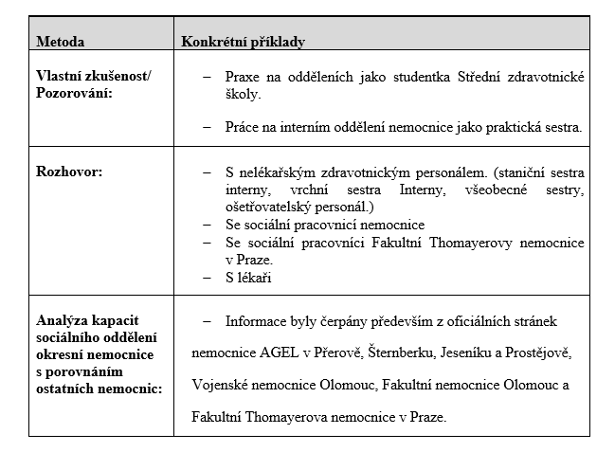
Tabulka 2 Popis metod získání předložených dat.

Specifikace stakeholderů – subjektů zapojených do problematiky v různých rolích (ostatní subjekty zapojené do projektu mimo cílovou skupinu)
Problém nedostačujících kapacit sociálního oddělení vybrané okresní nemocnice má několik stakeholderů, jenž jsou zapojeny do problematiky nedostačujících kapacit sociálního oddělení nemocnice.
Níže zmíněné stakeholdery mohou v budoucím projektu participovat na pomoci klientům, kteří jsou propuštění z nemocnice a potřebují být přeloženi do jiného zdravotnického zařízení s určitou specializací, potřebují ošetření zubaře, pomoc soudů či u dětí škol apod. Stakeholdery jsou rozděleny do několika skupin.
První skupinu tvoří subjekty soukromého zřizovatele nemocnic a jeho spolupráce s ostatními zdravotnickými zařízeními. Agel a.s je poskytovatelem zdravotní péče ve střední Evropě. Jen v České republice v současné době provozuje 14 nemocnic, síť poliklinik, síť lékáren, laboratoří, distribuční společnosti a další specializovaná zdravotnická zařízení. Agel v Olomouckém kraji, který by mohl participovat na projektu rozšíření kapacit sociálního oddělení, a to například částečnou finanční podporou projektu, spolupráci při odkazování pacientů do dalších zdravotnických zařízeních či poradenstvím mezi zaměstnanci těchto zařízeních je například Poliklinika AGEL Olomouc, nemocnice AGEL Prostějov, nemocnice AGEL Přerov, nemocnice AGEL Šternberk, nemocnice AGEL Jeseník či AGEL Gynekologické centrum s.r.o.
Druhá skupina představuje subjekty spadající pod oblast zdravotnických zařízeních poskytujících pobytové služby, kam řadíme Vojenskou nemocnici Olomouc, odborný léčebný ústav v Pasece, Internu Zábřeh a nemocnici Šumperk. Dále sem patří ambulantní lékaři a zubaři či stakeholdery související se sociální oblastí jako jsou sociální služby pro seniory, hospice, azylové domy, ubytovny, komunitní centra či dětské domovy nebo zařízení pro děti vyžadující okamžitou pomoc.
Třetí skupinu tvoří stakeholdery, jenž mohou být do problematiky zapojeny v obecném měřítku a nezapadají do oblasti zdravotnictví ani sociální péče. Jsou to zejména soudy, policie, zdravotní pojišťovny, státní správy, OSPOD, sociální kurátoři, široká veřejnost, rodiny a školy, statutární města, města, kraje a další.
Všechny výše zmíněné stakeholdery mohou participovat na zvětšování kapacit sociálního oddělení okresní nemocnice, a to především finanční podporou projektu.

Závěr rešerše
Jaký je tedy ideální počet klientů spadajícího na jednoho sociálního pracovníka? Z metodického pokynu Ministerstva práce a sociálních věcí ze 4.12. 2006 vyplývá, že na základě analýz činností a časových snímků pracovníků dávkové oblasti sociální péče byly jednotlivými výzkumy a na základě stanovisek různých národních i mezinárodních institucí zjištěny názory, že na jednoho odborného pracovníka by mělo připadat zhruba 50 až 150 klientů (Metodický pokyn MPSV č.1/200 6 ze dne 4.12. 2006).
Dále MPSV č. 1/2018 k realizaci činností sociální práce na pověřených obecních úřadech, obecních úřadech obcí s rozšířenou působností a krajských úřadech (dále jen „DP č. 1/2018“) doporučuje, že na jednoho sociálního pracovníka by mělo připadat maximálně 120 až 150 klientů. Hranice je tak v obou případech stejná. Všechny tyto informace však můžeme převést i do oblasti sociální práce ve zdravotnictví.
Je totiž evidentní, že nároky kladené na sociální pracovníky se neustále zvyšují a pracovníci řeší celou řadu složitých a náročných situací, které vyžadují nemalé množství času a pracovního nasazení. A právě dostatek času, věnovaný ze strany sociálního pracovníka klientovi, je klíčový pro úspěšnou a profesionální práci. Především z toho důvodu, aby bylo možné navázat důvěru, ve které by byl klient ochoten a schopen otevřeně hovořit o své tíživé zdravotní a sociální situaci, a často také proto, aby se ve své nové životní situaci spojené se zdravotní komplikací dokázal sám zorientovat.
Pro tento účel potřebují mít sociální pracovníci přiměřenou agendu klientů, kterým věnují svůj čas. Je jistě dobrým příkladem praxe, když sociální pracovníci mají svou agendu rozdělenou dle jednotlivých nemocničních oddělení či klinik a zároveň vzájemně znají práci jeden druhého pro potřeby nutného (krátkodobého) zastoupení.
Naopak kvalitní práce sociálního pracovníka v nemocnici je jen těžko myslitelná v situacích, kdy v celé nemocnici působí pouze jeden sociální pracovník a sám spravuje agendy všech oddělení (MPSV, sešit sociální práce, Sociální práce ve zdravotnictví, str.60).

Představení projektu s názvem Inovace sociálního oddělení vybrané okresní nemocnice
Projekt Inovace sociálního oddělení vybrané okresní nemocnice si klade za cíl na základě odborných zdrojů a vypracované analýzy potřebnosti z práce absolventské vytvořit projekt, který usiluje o zefektivnění procesů a rozšíření kapacit sociálního oddělení vybrané okresní nemocnice s cílem zkvalitnit poskytované služby pacientům této nemocnice.
Projekt vytváří například nová pracovní místa pro sociálně zdravotní pracovníky a snaží se pomocí klíčových aktivit propojit multidisciplinární tým. Cíl projektu je definovány podle Smart podmínek. To znamená, že je specifický, měřitelný, akceptovaný a reálný. Specifický cíl musí být definován přesně a v tomto případě se týká zefektivnění procesů a rozšíření kapacit sociálního oddělení. Splnění cíle musí být měřitelné, aby bylo možné změřit, zda byl cíl skutečně dosažen. Cíl musí být také akceptovaný odpovědnou osobou, aby byl projekt úspěšný. A konečně, cíl musí být reálný, aby bylo možné ho dosáhnout.

Popis a analýza potřeb cílové skupiny
Analýza cílových skupin slouží k vymezení očekávání (potřeb, požadavků atd.) jednotlivých aktérů, skupin a dalších zainteresovaných osob a také k návrhu opatření. K provedení analýzy se používá tabulka s navrženými sloupci (Půček, 2020 [online]) viz. Tabulka 4 Struktura analýzy cílových skupin.
Dále tato kapitola obsahuje popis cílových skupiny, jež jsou rozděleny do dvou částí. První skupinu tvoří přímý příjemci, kteří z realizace projektu mají prospěch přímo z klíčových aktivit projektu. Druhou skupinu poté tvoří příjemci nepřímý, kterých je podstatně více. Jedná se totiž o skupinu příjemců, která z realizace projektu bude mít užitek nepřímo, a nebo následně.
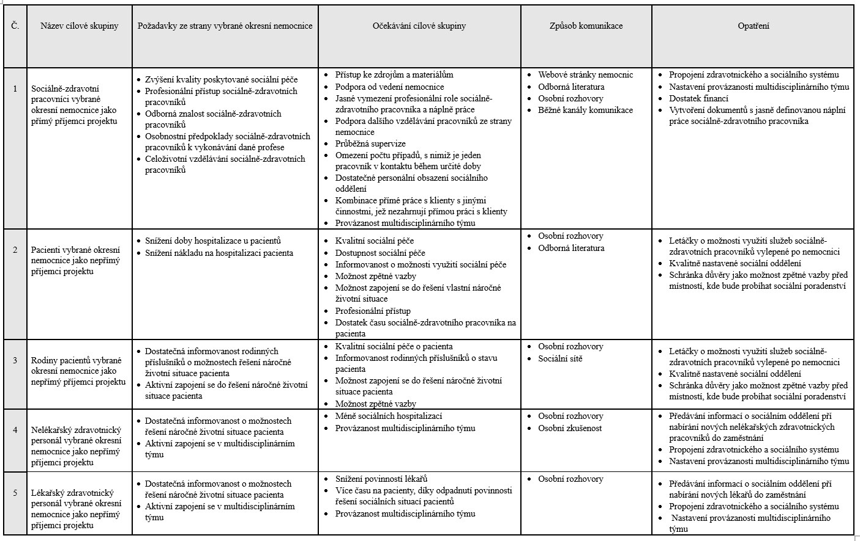
Tabulka 3 Struktura analýzy cílových skupin.

Sociálně-zdravotní pracovníci vybrané okresní nemocnice jako přímý příjemci projektu
Zdravotně-sociální pracovník je profesí, která se pohybuje na pomezí regulace zdravotní a sociální péče mezi oběma právními úpravami, tj. zákonem o nelékařských zdravotnických povoláních a zákonem o sociálních službách je řada vztahů a odkazů (Brůha, Prošková, 2011, s.226). Odborná způsobilost je tak jednou ze základních potřeb, která pracovníkovi může pomoci vyřešit složité situace se kterými se ve svém zaměstnáni může setkat.
Příkladem těchto situací mohou být například obtíže v interakci mezi klientem a určitou organizací (např. nemocnicí). Aby sociálně-zdravotní pracovník porozuměl působení těchto okolností na průběh interakce mezi klientem a lidmi v dotyčné organizaci (např. lékaři a zdravotními sestrami), potřebuje použít některé pojmy medicíny a psychiatrie, rámcově se vyznat v dynamice inflace a kupní síly dávek sociální pomoci, na klientův životní styl pohlížet bez předsudků pomocí termínů sociologie kultury a na účinky rodinných vztahů nahlížet z hlediska sociální psychologie (Matoušek a kol.,2013, s. 507). S potřebou odborných znalostí však souvisí i přístup ke zdrojům a materiálům jako jsou příručky, brožury a další informační zdroje, které pracovníkům umožní poskytnout pacientům a jejich rodinám relevantní a aktuální informace.
Podpora od vedení nemocnice je nezastupitelnou součástí práce sociálně zdravotního pracovníka. Jasná definice poslání organizace (nemocnice) a metod práce, jasné vymezení profesionální role pracovníka a náplně práce. Existence programů osobního rozvoje a podpora dalšího vzdělávání pracovníků ze strany nemocnice například v rozvoji komunikace, která tvoří velkou součást sociálně-zdravotní práce. Průběžná supervize. Omezení počtu případů, s nimiž je jeden pracovník v kontaktu během určité doby s čímž souvisí dostatečné personální obsazení sociálního oddělení. Kombinace přímé práce s klienty s jinými činnostmi, jež nezahrnují přímou práci s klienty mohou sloužit jako prevence syndromu vyhoření nímž sociálně-zdravotní pracovníci vzhledem k nejen velké emoční zátěži mohou trpět. (Hrozenská, Dvořáčková, 2013)

Pacienti vybrané okresní nemocnice jako nepřímý příjemci projektu
Nemoc člověka je provázena obvykle nepříjemnými pocity, nejistotou, někdy i úzkostí, strachem. Ať už se jedná o banální onemocnění – virózu, anginu, nebo o operační zákrok, obvykle znejistíme, trochu ztrácíme půdu pod nohama. Absence v práci, nezvládnutí učiva, pobyt v nemocnici, izolace od blízkých lidí, to vše nám bere pocit jistoty a bezpečí (Trachtová a kol., 2001, s. 141).
Aby byl sociálně-zdravotní pracovník schopný snížit tyto pocity pacientů je důležité, aby vůči pacientům měl vždy profesionální přístup a dostatek času na konkrétní sociální situaci pacienta, což je i hlavní přínos propojení multidisciplinárního týmu ze strany sociálně-zdravotních pracovníků. Sociálně-zdravotní pracovníci by měli pacientovi vždy předávat pravdivé a řádné informace o jeho sociální situaci a možnostech jejího řešení. (Matoušek a kol., 2005)
Zároveň by pacientovi měli umožnit aktivně se podílet na řešení těchto situací, aby jej podněcovali a dali mu prostor na zpětnou vazbu týkající se kvality a dostupnosti poskytování pomoci od sociálně-zdravotních pracovníků.

Rodiny pacientů jako nepřímý příjemci projektu
Rodina, jako nejstarší základní společenská skupina či společenství, nejtěsněji spjatá nejrůznějšími vztahy uvnitř i navenek. Funkcemi, činnostmi zabezpečujícími potřeby svých členů a společnosti jako celku, prochází celou svou historií neustálými změnami co do své velikosti, významu i začlenění do společnosti. Adaptuje se přitom na její nejrůznější proměny či vývojové stupně. Přizpůsobujíc se jim, udržuje život člověka prakticky ve všech jeho sférách a cyklech (Dunovský, 1999, str. 91-92).
Právě z těchto důvodů je důležité, aby rodina pacienta, pokud si to pacient sám přeje byla informována o jeho stavu či o možnostech zapojení se do řešení jeho složité životní situace. Zároveň je důležité vědomí rodiny, že jejich rodinnému příslušníkovi je poskytována kvalitní sociální péče. V neposlední řadě by i rodina pacienta stejně jako pacient sám měla mít možnost dát nemocnici, konkrétně sociálně-zdravotním pracovníkům zpětnou vazbu.

Nelékařský zdravotnický personál vybrané okresní nemocnice jako nepřímý příjemci projektu
Nelékařská zdravotnická povolání jsou upravena zákonem č. 96/2004 Sb. o nelékařských zdravotnických povoláních. Na rozdíl od lékařských povolání se v případě nelékařů jedná o heterogenní skupinu, čítající 42 povolání s velmi variabilními požadavky na absolvované vzdělání. Někteří z těchto pracovníků jsou připraveni vykonávat své povolání bezprostředně po absolvování odborné přípravy. U jiných je samostatný výkon povolání vázán na další odborný růst v podobě specializačního vzdělávání. (NZIP [online]).
Nejčastěji jsou v kontaktu s pacienty však všeobecné sestry. Mezi potřeby a očekávání těchto příjemců tak patří méně sociálních hospitalizací a zvýšení provázanosti multidisciplinárního týmu.

Lékařský zdravotnický personál jako nepřímý příjemci projektu
Lékařská zdravotnická povolání jsou upravena zákonem č. 95/2004 Sb., o podmínkách získávání a uznávání odborné způsobilosti a specializované způsobilosti k výkonu zdravotnického povolání lékaře, zubního lékaře a farmaceuta (NZIP [online]).
Ve vybrané okresní nemocnici se však nejčastěji setkáváme s lékaři, a to nejrůznějšího zaměření. Mezi hlavní potřeby a očekávání lékařů související s rozšířením sociálního oddělení nemocnice patří zvýšení provázanosti multidisciplinárního týmu a méně sociálních hospitalizací s čímž souvisí snížení povinnosti lékařů a více času na pacienty. V současných podmínkách nedostačujících kapacit sociálního oddělení vybrané okresní nemocnice, to totiž vypadá tak, že sociální situace pacientů často řeší lékařský zdravotnický personál, což by měla být kompetence právě sociálně-zdravotního pracovníka.

Vedení vybrané okresní nemocnice jako nepřímý příjemci projektu
Vedení vybrané okresní nemocnice se sestává s celkem devíti členů, mezi které můžeme zařadit například předsedkyni představenstva dané nemocnice, hlavní personalistku, informatika, správkyni sestru či manažera kvality a další.
Mezi očekávání, ale i potřeby této skupiny související s rozšířením sociálního oddělení můžeme řadit zvýšení kvality poskytované sociální péče, profesionální přístup sociálně-zdravotních pracovníků, tak aby reprezentovali vybranou okresní nemocnici. S čímž souvisí i odborná znalost pracovníků jejich osobnostní předpoklady k vykonávání dané profese a ochota se celoživotně vzdělávat, tak aby neustále zkvalitňovali poskytovanou sociální péči pacientům.

Klíčové aktivity a indikátory projektu
Pro kvalitní řízení projektu je nezbytné, aby všichni, kdož se podílejí na realizaci projektu, znali všechny klíčové úkoly a cíle daného projektu. Pro toto informování je nezbytné, aby všichni měli klíčové aktivity projektu k dispozici a měli možnost se na pravidelných setkáních týmu seznamovat s výstupy jiných klíčových aktivit. Klíčové aktivity jsou hlavní náplní projektu a zároveň slouží jako prostředek k dosažení cíle projektu. (Evropská unie, MŠMT [online])
Indikátory jsou určeny pro monitorování průběhu a výsledku realizace projektů, oblastí podpory a prioritních programů vzhledem ke stanoveným cílům. Seznam sledovaných indikátorů schvaluje monitorovací výbor a je součástí prováděcího dokumentu. (Naviga 4 [online])
Níže uvedená tabulka pro lepší přehlednost uvádí klíčové aktivity společně s návazností na indikátory a krátkým popisem. Každá klíčová aktivita je poté podrobněji popsaná v jednotlivých podkapitolách.
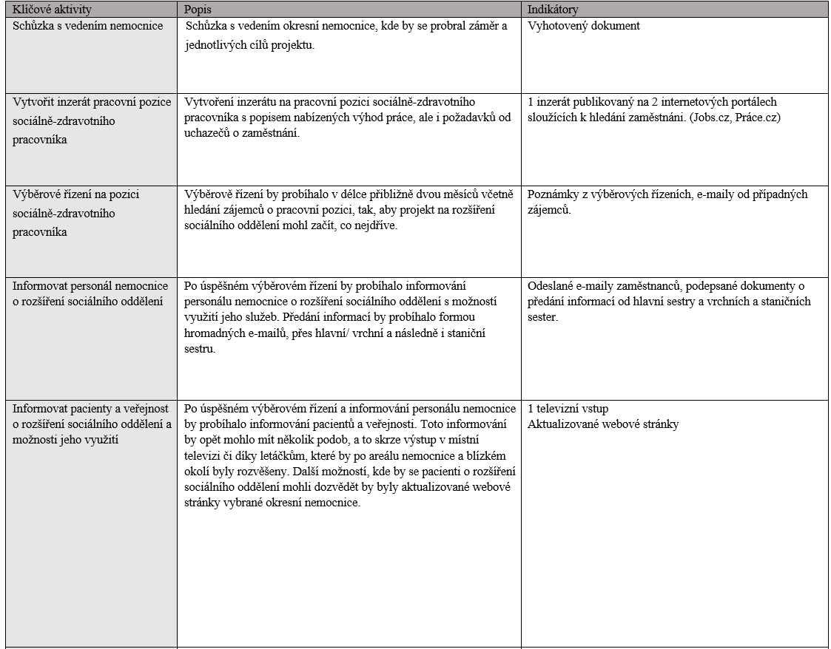
Tabulka 4 1.část klíčových aktivit

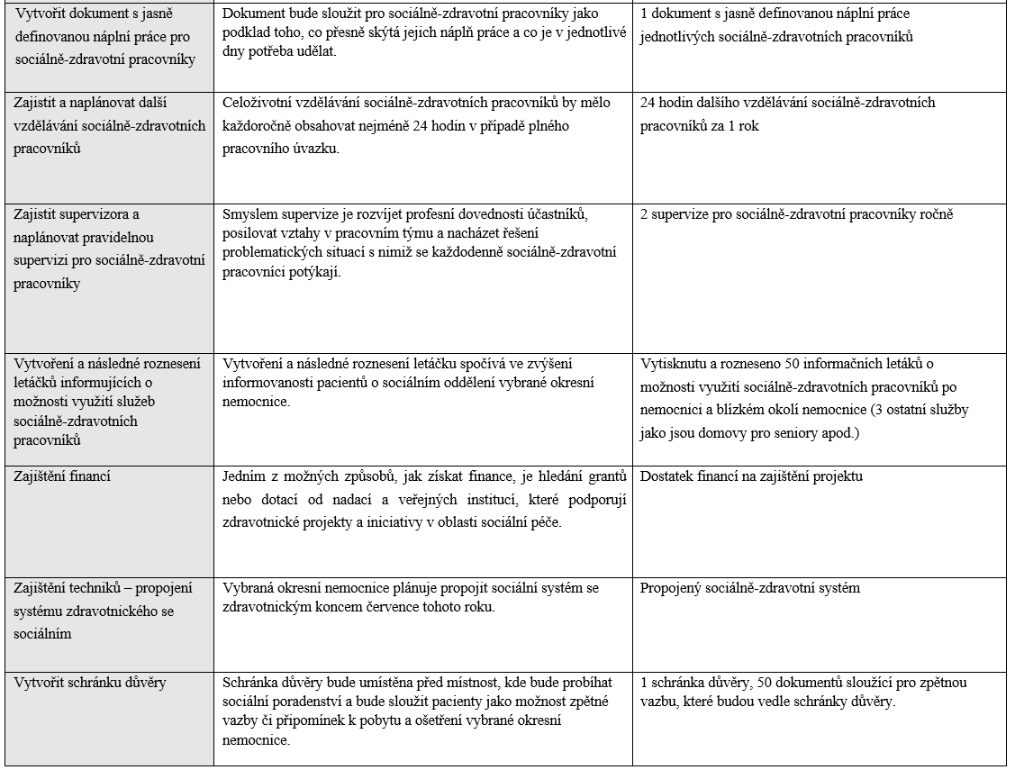
Tabulka 5 2. část klíčových aktivit

Schůzka s vedením nemocnice
Schůzka s vedením vybrané okresní nemocnice je jednou z prvních klíčových aktivit projektu. Schůzka je nutná kvůli schválení a projednání jednotlivých kroků k úspěšnému zahájení inovování sociálního oddělení. Projekt je však předem nutné pečlivě naplánovat například pomocí logframu, který by sloužil jako podklad pro představení projektu a jeho záměru.

Vytvořit inzerát pracovní pozice sociálně-zdravotního pracovníka
Po schválení projektu vedením vybrané okresní nemocnice, by následovalo vytvořit inzerát na pracovní pozici sociálně-zdravotního pracovníka do vybrané okresní nemocnice. Aby inzerát nejen oslovil správné uchazeče, ale aby jim poskytl i všechny potřebné informace, měl by obsahovat následující položky: název firmy a popř. její krátké představení název pracovní pozice, popis pracovní náplně, velikost úvazku, požadavky na kandidáta / kandidátku co nemocnice nabízí (benefity, bonusy), kontakt na kompetentní osobu (jméno, telefon, mail).
Pořadí jednotlivých bodů záleží na každém inzerentovi, v jaké logice chce poskládat informace v inzerátu. Výše zmíněné body jsou dobrým základem, ale lze ho doplnit i o tyto položky: stanovení termínu, do kdy je možné reagovat na inzerát, lokalita nebo místo výkonu práce a nabízený plat. (Dobrá práce [online]).

Výběrové řízení na pozici sociálně-zdravotního pracovníka
Výběrové řízení představuje způsob zjišťování informací o zaměstnanci ve vztahu k zamýšlené práci. Výběrové řízení může obsahovat několik otázek, které personalistovi mohou pomoci se rozhodnout jakého kandidáta vybrat. Mezi tyto otázky můžeme řadit například: Co Vás inspirovalo-vedlo k tomu, že se hlásíte na toto místo? Jak jste se dověděl/a o tomto výběrovém řízení? Jakou máte představu o náplni na tomto místě? Jaké budou Vaše první kroky na novém místě, pokud se pro Vás rozhodneme? Čím a jak byste chtěl/a přispět k tomu, aby tato funkce byla přínosem pro naši nemocnici? Co považujete vzhledem k budoucí funkci za prioritní? Jaké jsou Vaše dosavadní zkušenosti s přípravou, realizací a vyhodnocením projektů? Zúčastnil/a jste se již nějakým způsobem na nějakém projektu? Pokud ano, tak popište, o co šlo, jaká byla Vaše role, jak projekt dopadl, v čem byl dobrý a co se dalo dělat lépe. Jak jste doposud řešil/a situace, kdy bylo potřeba zajistit nějaký nadstandardní náročný úkol? Popište konkrétně o co šlo a jak jste postupoval/a.? Co můžete nabídnout ze svých znalostí, zkušeností, schopností a vlastností této funkci a této nemocnici? Jaká je Vaše představa o finančním ohodnocení Vaší práce na této pozici? Co očekáváte sám/sama pro sebe od této funkce? Apod. Zároveň by při pohovoru bylo důležité otázky i odlehčit a zajímat se o to, jak kandidát nejčastěji tráví volný čas či co ho naplňuje. (UPOL [online]).

Informovat personál nemocnice o rozšíření sociálního oddělení
Po úspěšném výběrovém řízení by následovalo informování personálu nemocnice o rozšíření sociálního oddělení s možností využití jeho služeb. Předání informací by probíhalo formou hromadných e-mailů a přes hlavní/ vrchní a následně i staniční sestru. Důraz by byl přitom kladen na to, aby zdravotnický personál, a to jak nelékařský, tak i lékařský v případě hospitalizování či ošetření pacienta na ambulanci, který by potřeboval využít služeb sociálně-zdravotního pracovníka byl skutečně na tyto služby odkázán.

Informovat pacienty a veřejnost o rozšíření sociálního oddělení a možnosti jeho využití
Informovat pacienty a veřejnost o rozšíření sociálního oddělení a možnosti jeho využití by probíhalo především díky aktualizovaným webovým stránkám vybrané okresní nemocnice, přes letáček či přes místní televizi, která by o rozšíření sociálního oddělení natočila a následně odvysílala krátkou reportáž pro obyvatelstvo města.

Vytvořit dokument s jasně definovanou náplní práce pro sociálně-zdravotní pracovníky
Tato klíčová aktivita je velmi důležitá správné rozdělení a popsání náplně práce jednotlivých sociálně-zdravotních pracovníků může pracovnicím pomoci efektivně zorganizovat činnosti, tak aby došlo k co největšímu pokrytí potřeb pacientům vybrané okresní nemocnice. Náplně dne pracovníku mohou být inspirovány Fakultní Thomayerovou nemocnicí v Praze.

Zajistit a naplánovat další vzdělávání sociálně-zdravotních pracovníků
Systematické vzdělávání pracovníků v sociálních službách je celoživotním úkolem. Sociální práce se stále vyvíjí, stejně jako metody, přístupy i potřeby cílových skupin. Nové teoretické poznatky dávají neustálé podněty k novým typům sociálních služeb a sociálních činností. Sociálně-zdravotní pracovníci by tak v rámci projektu měli naplánované kurzy v rámci celoživotního vzdělávání. Celkem by se jednalo o 24 hodin ročně. Kurzy mohou obsahovat úvod do problematiky sociálně patologických jevů či inkontinence apod.

Zajistit supervizora a naplánovat pravidelnou supervizi pro sociálně-zdravotní pracovníky
Supervize představuje důležitou oblast profesního růstu. Původně byla běžnou součástí poradenství, psychoterapie a sociální práce. V posledních letech je stále více žádána a oceňována i v dalších oblastech práce s lidmi – pomáhajících profesích, medicíně, školství, výchově, managementu, pracovních týmech apod. (Novotný [online])
Supervize je důležitá pro sociálně-zdravotní pracovníky z několika důvodů. Zaprvé, umožňuje pracovníkům diskutovat o složitých situacích, se kterými se mohou setkat v praxi, a získat zpětnou vazbu na svou práci. To může pomoci zlepšit kvalitu poskytované péče a předcházet potenciálním chybám.
Zadruhé, supervize může pomoci pracovníkům zvládat stres a emocionální zátěž, kterou mohou zažívat v důsledku práce s pacienty, kteří jsou v těžké životní situaci. Toto může vést ke snížení rizika vyhoření a k udržení psychického zdraví pracovníků.
Zatřetí, supervize může pomoci pracovníkům rozvíjet své dovednosti a kompetence, a tím zvyšovat kvalitu jejich práce. Tím se může také zlepšovat spokojenost pacientů a zvyšovat efektivita poskytované péče. Celkově lze tedy říci, že supervize je důležitá součást pracovního procesu sociálně-zdravotních pracovníků, která přispívá k zajištění kvalitní a účinné péče o pacienty a k udržení psychického zdraví a spokojenosti sociálně-zdravotních pracovníků.

Vytvoření a následné roznesení letáčků informujících o možnosti využití služeb sociálně-zdravotních pracovníků
Vytvoření a rozšíření letáků informujících o možnostech využití služeb sociálně-zdravotních pracovníků má několik důležitých funkcí: Pomáhá zvýšit povědomí pacientů a jejich rodinných příslušníků o existenci sociálně-zdravotních pracovníků a o tom, jak mohou pomoci během a po hospitalizaci. Dále umožňuje pacientům a jejich rodinám snadněji najít pomoc a podporu, kterou potřebují. Vytvoření letáků má také významný vliv na kvalitu poskytované péče, protože přispívá ke zlepšení komunikace mezi pacienty, rodinnými příslušníky a zdravotnickým personálem. Díky lepší informovanosti o službách sociální péče mohou pacienti a jejich rodiny lépe porozumět svému zdravotnímu stavu a přijmout efektivnější rozhodnutí ohledně svého léčebného plánu.
Rozšíření letáků přináší výhody pro samotnou nemocnici, protože umožňuje snížit počet sociálních hospitalizací a zkrátit dobu hospitalizace u pacientů, kteří vyžadují sociální péči, tím, že pacienty o existenci služby informuje. Návrh letáku viz. Příloha č. 8.

Zajištění financí
Zajistit finance na rozšíření sociálně-zdravotního oddělení je důležité, aby bylo možné poskytovat kvalitní sociální péči pacientům, kteří potřebují hospitalizaci ze sociálních důvodů, a snížit dobu jejich hospitalizace.
Získání financí na projekt může být však obtížné, protože všechny nemocnice mají omezený rozpočet. Jedním z možných způsobů, jak získat finance, je hledání grantů nebo dotací od nadací a veřejných institucí, které podporují zdravotnické projekty a iniciativy v oblasti sociální péče.
Další možností je spolupráce s místními sponzory nebo firmami, které mají zájem podpořit zdravotnický sektor a sociální péči ve své komunitě. Významnou roli může hrát také fundraising – tedy sbírání finančních prostředků od veřejnosti. S pomocí mediální kampaně a osvěty o projektu by se mohla najít podpora mezi veřejností, ať už formou finančních příspěvků, nebo dobrovolnické práce. Je důležité být kreativní a hledat nové možnosti, jak získat finanční prostředky pro tento projekt. Také může být užitečné se obrátit na specialisty na získávání financí či spolupracovat s organizacemi, které mají zkušenosti s podobnými projekty.

Zajistit techniky
Propojení sociálního a zdravotního systému může přinést mnoho výhod pro pacienty a pro poskytovatele zdravotní péče. Technické řešení propojení umožňuje zdravotnickému personálu a sociálně-zdravotním pracovníkům snadno sdílet informace o pacientech, což vede k lepší koordinaci péče a zlepšení kvality péče. Pacienti se tak mohou těšit z rychlejších a účinnějších řešení svých zdravotních a sociálních potřeb.
Propojení sociálního a zdravotnického systému také umožňuje sledovat a analyzovat data o zdravotním stavu pacientů a jejich sociálních potřebách, což může vést k lepšímu porozumění a predikci vývoje jejich zdravotního stavu a včasnému poskytnutí potřebné péče. Taková data mohou také posloužit k výzkumu a vývoji nových zdravotnických technologií a metod, což může vést k většímu pokroku v oblasti zdravotní péče.
Financování technického řešení propojení sociálního a zdravotnického systému může být získáno například z evropských fondů, z dotací vlády nebo z rozpočtu zdravotnického zařízení. Kromě toho mohou být využity i soukromé zdroje financování, například investoři z oblasti zdravotnictví nebo filantropické organizace.

Vytvořit schránku důvěry
Zajistit/ vytvořit box jako schránku důvěry a umístit ho před místností, kde se poskytuje sociální poradenství, je důležité pro pacienty a jejich rodiny, které mohou mít mnoho otázek nebo obav týkajících se péče a léčby, ale ne vždy se chtějí nebo mohou zeptat ošetřovatelského personálu. Schránka důvěry může poskytnout pacientům a jejich rodinám možnost napsat své dotazy, obavy nebo návrhy a zaslat je zdravotnickému týmu. Dále může být schránka důvěry užitečná pro ty pacienty, kteří mají potíže s komunikací, studem nebo jsou omezeni v jiném ohledu.

Popis terénního průzkumu na potvrzení analýzy potřebnosti vybraných cílových skupin
V rámci projektu na Inovaci sociálního oddělení vybrané okresní nemocnice byl proveden terénní průzkum na potvrzení analýzy potřebnosti vybraných cílových skupin v dané okresní nemocnici. Pro získání relevantních informací byla využita kombinace různých zdrojů dat. Kromě vlastní zkušenosti byly také uskutečněny rozhovory se sociální pracovnicí, nelékařským zdravotnickým personálem a lékařským personálem. Tyto rozhovory poskytly cenné informace o potřebách a výzvách v oblasti sociální práce v nemocničním prostředí.
V rámci průzkumu bylo též kontaktováno vedení nemocnice. Nejprve komunikace probíhala přes e-mail, následně i na osobní schůzce. Všechny tyto kroky přispěly k získání relevantních informací týkající se projektu a získání uceleného pohledu na situaci, tak aby pomohly navrhnout efektivní opatření pro rozšíření sociálního oddělení v dané okresní nemocnici.

Management rizik projektu
Řízení rizik (Risk Management) je oblast řízení zaměřující se na analýzu a snížení rizika, pomocí různých metod a technik prevence rizik, které eliminují existující nebo odhalují budoucí faktory zvyšující riziko. Cílem řízení rizik je snížení výskytu nežádoucích situací a událostí. (Pokorná, 2023 [online])
Níže uvádím detailnější schéma managementu rizik včetně uvedení pravděpodobnosti vzniku daného rizika a jeho dopadu na budoucí projekt.
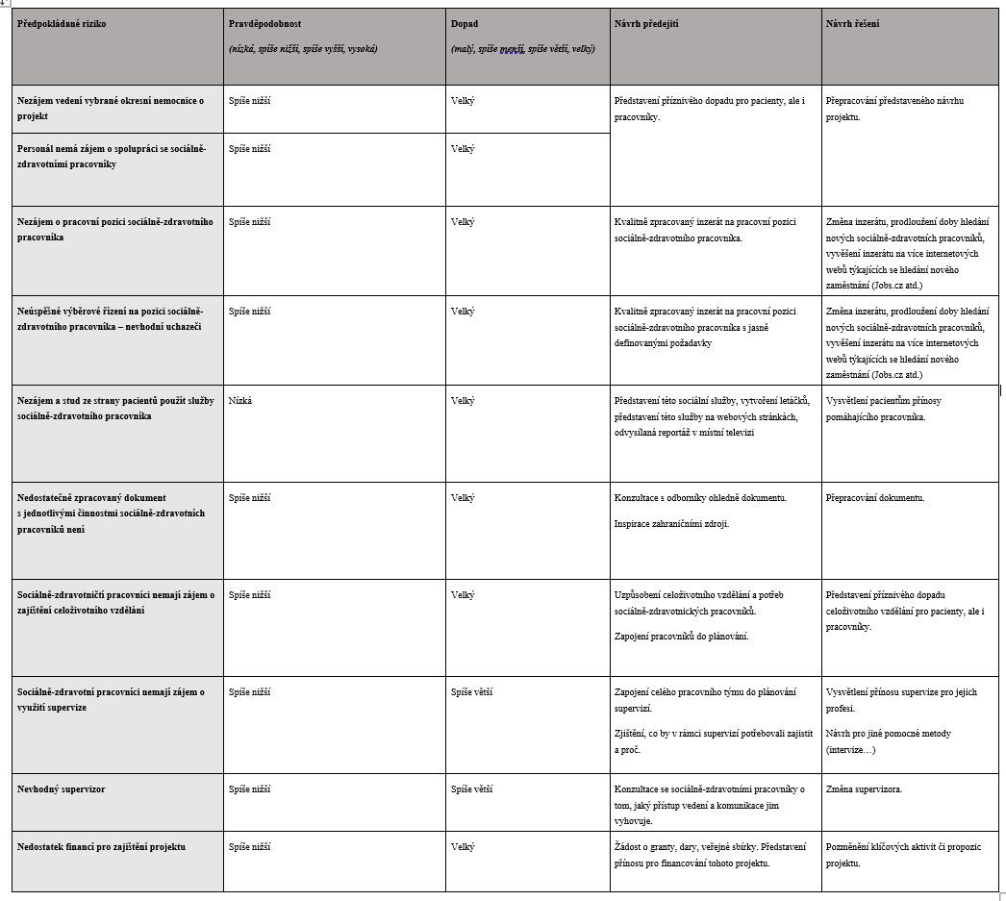
Tabulka 6 Managment rizik projektu

Výstupy a výsledky projektu na Inovaci sociálního oddělení vybrané okresní nemocnice
Cílem projektu bylo rozšířit sociální oddělení vybrané okresní nemocnice, snížit dobu hospitalizace u pacientů, kteří jsou hospitalizováni ze sociálních důvodů a zvýšit kvalitu poskytované sociální péče o pacienty.
K tomuto účelu bylo nutné přinést konkrétní výstupy a výsledky projektu. Mezi hmatatelné výstupy může patřit například vytvoření tří pracovních míst pro sociálně-zdravotní pracovníky, aktualizace webových stránek vybrané okresní nemocnice, vytisknutí a roznesení 50 informačních letáků o možnostech využití sociálně-zdravotních pracovníků po nemocnici a v blízkém okolí. Kromě toho byl vytvořen i dokument s jasně definovanou náplní práce jednotlivých sociálně-zdravotních pracovníků, který pomáhá při orientaci a organizaci práce.
Další výstupy projektu zahrnují 24 hodin dalšího vzdělávání sociálně-zdravotních pracovníků za 1 rok, což jim umožňuje rozvíjet své dovednosti a zvyšovat kvalitu poskytované péče. Kromě toho budou sociálně-zdravotní pracovníci supervizováni 2krát ročně, což jim poskytuje možnost diskutovat o složitých případech a získat zpětnou vazbu na svou práci.
Výsledky projektu jsou rovněž důležité a zahrnují propojení sociálního systému se zdravotnickým a vytvoření schránky důvěry, před místností, kde bude probíhat sociální poradenství. Tento krok usnadňuje pacientům sdělení svých potřeb a umožnuje jim podat zpětnou vazbu na poskytovanou péči. Výsledky projektu přinášejí jasný přínos pro pacienty, nemocnici a celkově pro společnost. Zlepšená kvalita péče o pacienty a snížení doby hospitalizace znamená úsporu finančních zdrojů nemocnice a zvyšuje její efektivitu.
Díky schránce důvěry a vytvořeným informačním letákům se také zvyšuje povědomí o možnostech využití sociálně-zdravotních pracovníků a jejich role v procesu léčby. Celkově lze tedy říci, že projekt přispěl k lepšímu propojení zdravotnického a sociálního systému a k větší efektivitě poskytované péče.

Popis přidané hodnoty projektu
Projekt na inovaci sociálního oddělení vybrané okresní nemocnice přináší celou řadu přidaných hodnot a pozitivních výsledků. Díky vytvoření tří nových pracovních míst pro sociálně-zdravotní pracovníky se v budoucnu může podařit snížit počet sociálních hospitalizací v nemocnici a tím zároveň snížit tlak na lůžka a personál nemocnice.
Kromě toho schránka důvěry může zlepšit kvalitu poskytované sociální péče a umožnit pacientům snadněji sdělit své potřeby a zpětnou vazbu na poskytovanou péči. Propojení sociálního a zdravotnického systému s sebou zase nese pozitivum v podobě podpoření propojenosti multidisciplinárního týmu.
Další přidanou hodnotou projektu je možnost 24 hodinového dalšího vzdělávání různého zaměření pro sociálně-zdravotní pracovníky za rok a supervize dvakrát ročně, což pracovníkům umožňuje rozvíjet své dovednosti a tím zvyšovat kvalitu poskytované péče pacientům. Vytvoření dokumentu s jasně definovanou náplní práce jednotlivých sociálně-zdravotních pracovníků také může pomoci při orientaci a organizaci práce.
Celkově lze říci, že projekt inovace sociálního oddělení vybrané okresní nemocnice přináší mnoho přidané hodnoty a pozitivních výsledků pro pacienty, nemocnici i společnost jako celek. Snížení počtu sociálních hospitalizací v nemocnici a propojení sociálního a zdravotnického systému znamená menší tlak na lůžka a personál nemocnice a úsporu finančních zdrojů. Zlepšení kvality poskytované sociální péče pak přináší pacientům lepší zkušenosti s péčí a pomáhá jim lépe se zotavit.

Harmonogram – Ganttův diagram
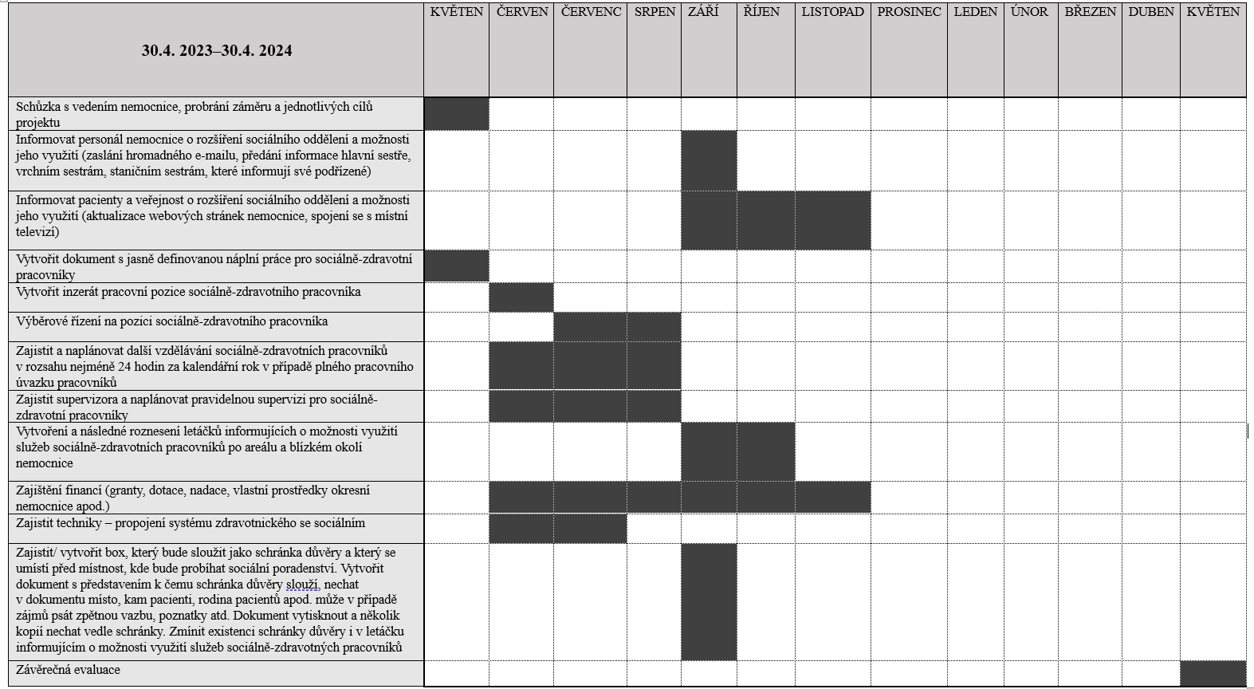
Tabulka 7 Ganttův diagram

Rozpočet
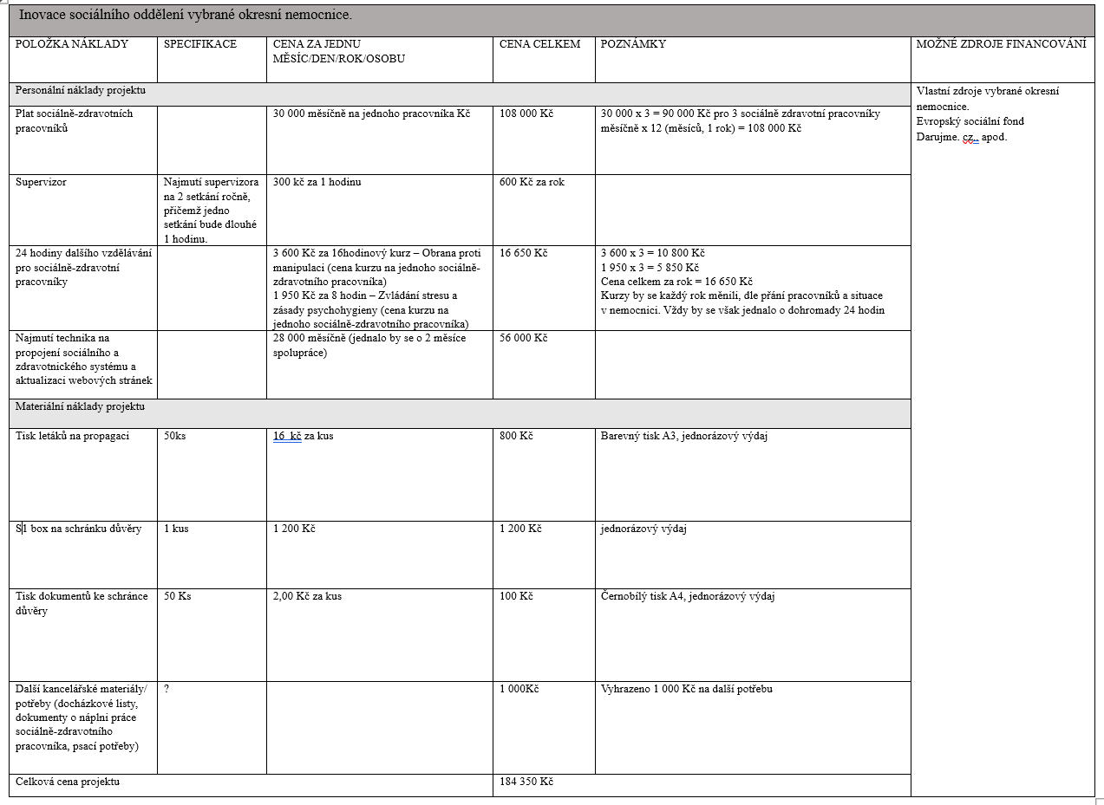
Tabulka 8 Rozpočet

Logframe projektu
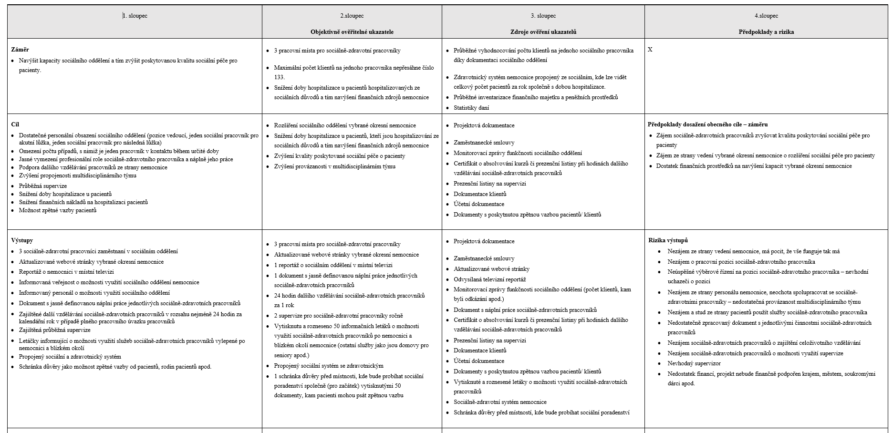
Tabulka 9 1. část logframu
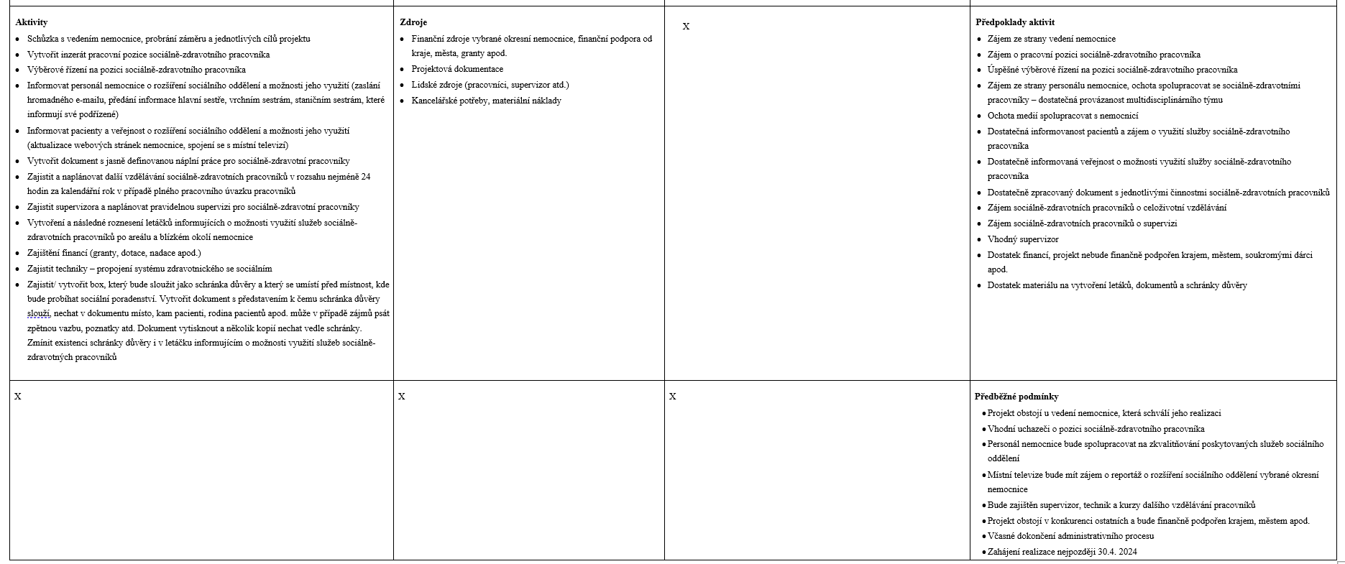
Tabulka 10 2. část logframu

Závěr
Cílem bakalářské práce bylo analyzovat stávající situaci v sociálně-zdravotním oddělení vybrané okresní nemocnice a navrhnout opatření pro zlepšení poskytované sociální péče. Výzkumná zjištění ukázala, že stávající sociální péče má řadu nedostatků a je potřeba ji vylepšit. V současných podmínkách nedostačujících kapacit, kdy na jednu sociálně-zdravotní pracovnici připadá přibližně 400 lůžek, tudíž 400 potencionálních klientů není totiž možné sociální péči o pacienty vykonávat v kvalitní míře.
Je evidentní, že nároky kladené na sociální pracovníky se neustále zvyšují a pracovníci řeší celou řadu složitých a náročných situací, které vyžadují nemalé množství času a pracovního nasazení. A právě dostatek času, věnovaný ze strany sociálního pracovníka klientovi, je klíčový pro úspěšnou a profesionální práci. Především z toho důvodu, aby bylo možné navázat důvěru, ve které by byl klient ochoten a schopen otevřeně hovořit o své tíživé zdravotní a sociální situaci.
Pro tento účel potřebují mít sociální pracovníci přiměřenou agendu klientů, kterým věnují svůj čas. Je jistě dobrým příkladem praxe, když sociální pracovníci mají svou agendu rozdělenou dle jednotlivých nemocničních oddělení či klinik a zároveň vzájemně znají práci jeden druhého pro potřeby nutného (krátkodobého) zastoupení.
Naopak kvalitní práce sociálního pracovníka v nemocnici je jen těžko myslitelná v situacích, kdy v celé nemocnici působí pouze jeden sociální pracovník a sám spravuje agendy všech oddělení (MPSV, sešit sociální práce, Sociální práce ve zdravotnictví, str.60).
Hlavním návrhem je proto vytvoření a rozšíření sociálně-zdravotního oddělení, které bude poskytovat kvalitní sociální a zdravotní služby pacientům, a tím snížit počet sociálních hospitalizací v nemocnici. Pokud by v sociálním oddělení byli zaměstnáni tři sociálně-zdravotní pracovníci, tak by se počet klientů na jednoho zaměstnance sociálního oddělení snížil ze 400 na 133, což nepřevyšuje doporučované množství klientů na jednoho sociálního pracovníka, které činí 150. (Metodický pokyn MPSV č.1/200 6 ze dne 4.12. 2006).
Důležitou roli zde hraje také propojení sociálního a zdravotního systému. Dalším navrženým opatřením je zajištění finančních prostředků na rozšíření sociálně-zdravotního oddělení či vytvoření schránky důvěry, která umožní pacientům a rodinám pacientů zanechat zpětnou vazbu a poznatky. Pro úspěšné zavedení navržených opatření je klíčová spolupráce mezi sociálními pracovníky, zdravotníky a pacienty. Je třeba také informovat odbornou i laickou veřejnost o možnostech využití sociálně-zdravotních služeb a o existenci schránky důvěry.
Závěrem by navržená implementace opatření měla přispět k vylepšení a zkvalitnění poskytované sociální péče ve vybrané okresní nemocnici.

Bibliografie
BEDNÁŘ M. 2012. Kvalita v sociálních službách. Olomouc: Univerzita Palackého. Pedagogická fakulta. ISBN 978-80-244-3069-0
BRŮHA D., PROŠKOVÁ E. 2011. Zdravotnická povolání. 1.vyd. Praha: Wolters Kluwer ČR, a. s. ISBN 978-80-7357-661-5
Časopis Sociální práce. [online]. © 2020 Dostupné z https://socialniprace.cz/profesiogramy/socialni-pracovnik-ve-zdravotnictvi-zdravotne-socialni-pracovnik/
Český červený kříž. Oficiální stránky českého červeného kříže. [on-line]. Dostupné z https://www.cervenykriz.eu/
Dobrá práce. © 2023. Dostupné z https://www.dobraprace.cz/jak-napsat-pracovni-inzerat.php
DUKOVÁ I., DUKA M., KOHOUTOVÁ I. 2013. Sociální politika. Učebnice pro obor sociální činnost. Praha: Grada Publishing. ISBN 978-80-247-3880-2
DUNOVSKÝ J. a kol. 1999. Sociální pediatrie. Praha: Grada. ISBN 80-7169-254-9
Etický kodex sester vypracovaný Mezinárodní radou sester [on-line]. Dostupné z: https://www.cnna.cz/docs/tiskoviny/eticky_kodex_icn.pdf [cit. 29.03.2023].
Etický kodex společnosti sociálních pracovníků ČR [on-line]. Dostupné z: https://www.dchp.cz/res/archive/001/000121.pdf?seek=1561454028pdf
Fakultní nemocnice Olomouc. [on-line]. Dostupné z https://www.fnol.cz/
Fakultní Thomayrova nemocnice. 2016–2023 © ftn.cz. [on-line]. Dostupné z https://www.ftn.cz/
GLADKIJ, I., STRNAD. L. 2002. Zdravotní politiky. Olomouc: Univerzita Palackého. ISBN 80-224-0500-8 pdf
GULOVÁ L. 2011. Sociální práce pro pedagogické obory. Praha: Grada Publishing. ISBN 978-80-247-3379-1
HOLASOVÁ V. 2018. Podpora člověka bez domova pohledem sociálních pracovníků. Olomouc (bakalářská práce). Univerzita Palackého v Olomouci, Cyrilometodějská teologická fakulta.
HOLMEROVÁ I. 2014. Průvodce vyšším věkem – manuál pro seniory a jejich pečovatele. Praha: Mladá fronta. ISBN 978-80-204-3119-6
HROZENSKÁ M., DVOŘÁČKOVÁ D. 2013. Sociální péče o seniory. Praha: Grada Publishing. ISBN 978-80-247-4139-0
HUBÍKOVÁ. Možnosti a podmínky uplatňování Case managementu v sociální práci na obecních úřadech zaměřené na klienty v životních situacích dlouhodobé péče. © Výzkumný ústav práce a sociálních věcí, v.v.i. 2018. Dostupné z https://www.mpsv.cz/documents/20142/756919/Projekt_VUPSV-S2-5_Hlavni_vystup.pdf/6ce2ac29-eeeb-f64c-4fdf-1f0126fe81f4
JANEBOVÁ R. 2014. Teorie a metody sociální práce – reflexivní přístup. Hradec Králové: Gaudeamus. ISBN 978-80-7435-374-1.
JANEČKOVÁ, H. Sociální práce se starými lidmi. In MATOUŠEK, O. KOLÁČKOVÁ, J. KODYMOVÁ, P. (eds.) Sociální práce v praxi. Praha: Portál, 2005.ISBN 978-80-262-0234-9
JÍLKOVÁ, J., 2011. Světový den Červeného kříže. Zdravotnické noviny. 60(10), 41. ISSN 0044-1996.
KNAUSOVÁ I. 2005. Vybrané kapitoly ze sociální politiky. Univerzita Palackého. Pedagogická fakulta. ISBN 80-244-1020-6
KREBS, Vojtěch a kol. 2005. Sociální politika. Vyd. 3. Praha: ASPI, a. s. ISBN 80-7357-050-5
KUBISOVÁ A. 2018. Spolupráce multidisciplinárního týmu v péči o seniory. Zlín (bakalářská práce). Univerzity Tomáše Bati ve Zlíně, Fakulta humanitních studií.
KUTNOHORSKÁ J., CICHÁ M., GOLDMANN R. 2011. Etika pro zdravotně sociální pracovníky. Praha: Grada Pubhlishig. ISBN 978-80-247-3843-7
KUZNÍKOVÁ I. a kol. 2011. Sociální práce ve zdravotnictví. Praha: Grada Publishing. ISBN 978-80-247-3676-1
MATOUŠEK a kol. 2013. Encyklopedie sociální práce. Praha: Portál. ISBN 978-80-262-0366-7.
MATOUŠEK O. a kol. 2005. Sociální práce v praxi: specifika různých cílových skupin a práce s nimi. Vyd. 1. Praha: Portál. ISBN 80-7367 002 X
MATOUŠEK O., MATULAYOVÁ T. 2020. Přehled pracovních činností sociálních pracovníků jako podklad pro formulování žádoucích výsledků učení.
MATOUŠEK, O. 2007. Sociální služby: Legislativa, ekonomika, plánování, hodnocení. Praha: Portál. ISBN 978-80-7367-310-9
Médecins Sans Frontières, Lékaři bez hranic. [online]. Dostupné z https://www.lekari-bez-hranic.cz/
Metodika moderních metod sociální práce a síťování v adiktologických službách, Společnost podané ruce o.p.s. [online]. 2019 Dostupné z https://www.rozvojadiktologickychsluzeb.cz/wpcontent/uploads/2019/10/Metodika_moderni%CC%81ch_metod_socia%CC%81lni%CC%81_pra%CC%81ce.pdf
MPSV, © Ministerstvo práce a sociálních věcí. [online]. Dostupné z https://www.mpsv.cz/web/cz
MPSV, Příručka praxe sociální práce. [online]. 2021. Dostupné z https://www.mpsv.cz/documents/20142/1864403/mpsv_prirucka+praxe+soc+prace_NET.PDF/
MPSV, Sešit sociální práce, Sociální práce ve zdravotnictví. [online]. 2019 Dostupné z https://www.mpsv.cz/documents/20142/225517/Sesit+socialn%C3%AD+pr%C3%A1ce+6.pdf/96518cb7-b482-e705-4b7b-f5de78e4a430
Münster University Hospital. [online]. Dostupné z https://www.ukm.de/university-hospital-muenster
MZV, Ministerstvo zahraničních věcí. [online]. Dostupné z https://www.mzv.cz/jnp/
Národní zdravotnický informační portál [online]. Praha: Ministerstvo zdravotnictví ČR a Ústav zdravotnických informací a statistiky ČR, 2023. Dostupné z: https://www.nzip.cz. ISSN 2695-0340.
NAVRÁTIL, Pavel, 2001. Teorie a metody sociální práce. Brno: Marek Zeman. ISBN 80-903070-0-0.
Nemocnice AGEL Jeseník. © 2023[online]. Dostupné z https://nemocnicejesenik.agel.cz/pracoviste/oddeleni.html
Nemocnice AGEL Prostějov © 2023[online]. Dostupné z https://nemocniceprostejov.agel.cz/index.html
Nemocnice AGEL Přerov. © 2023[online]. Dostupné z https://nemocniceprerov.agel.cz/index.html
Nemocnice AGEL Šternberk © 2023[online]. Dostupné z https://nemocnicesternberk.agel.cz/index.html
NOVOTNÁ J. Teorie sociální práce – skripta. Vysoká škola polytechnická Jihlava. [online]. Dostupné z file:///C:/Users/simov/Downloads/TEORIE%20SOCI%C3%81LN%C3%8D%20PR%C3%81CE.pdf
NOVOTNÁ V., SCHIMMERLINGOVÁ V. 1992. Sociální práce, její vývoj a metodické postupy. Praha: Karolinum. ISBN 80-7066-483-5
NOVOTNÝ J. Něco o supervizi – cíle, úkoly, smysl, postupy. [online]. Dostupné z https://www.supervize.eu/wp-content/uploads/neco-o-supervizi.pdf
Olomoucký kraj. © Krajský úřad Olomouckého kraje. [online]. Dostupné z https://www.olkraj.cz/index.php
POKORNÁ A. a kol. 2023. Management rizik – hodnocení závažnosti nežádoucích událostí. Praha: Ústav zdravotnických informací a statistiky ČR. [online]. Dostupné z https://shnu.uzis.cz/res/file/metodicke_dokumenty/management_rizik_hodnoceni_zavaznosti_2022_final_na_web.pdf
PŮČEK M. © 2020.Techniky efektivního řízení měst a obcí, část Analýza cílových skupin, metodika. Praha: Národní síť Zdravých měst ČR. [online]. Dostupné z https://www.dataplan.info/img_upload/f96fc5d7def29509aeffc6784e61f65b/analyza-cilovych-skupin-metodika_fin.pdf
Rada Evropy a Evropská komise. 2000. Řízení projektů T-kit. Praha: Národní institut dětí a mládeže MŠMT.
REILLY, HUGHES, CHALLIS, Case management for long-term conditions: implementation and processes, Copyright © Cambridge University Press 2009 Dostupné z https://www.cambridge.org/core/journals/ageing-and-society/article/case-management-for-longterm-conditions-implementation-and-processes/7FAA47AD98100092F43C483AB1C73B48
ŘEHÁČKOVÁ H. 2016. Výkon sociální práce na obci v Novém Bydžově ve spolupráci s dalšími návaznými subjekty. Hradec Králové (bakalářská práce). Univerzita Hradec Králové Ústav sociální práce.
SMUTEK, M. Gaudeamus 2014. Sociální politika. Dostupné z https://www.uhk.cz/file/edee/filozoficka-fakulta/studium/smutek_-_socialni_politika.pdf
ŠATROVÁ, L. 2018. Práce sestry na zahraničních misích. České Budějovice. (bakalářská práce). Jihočeská univerzita v Českých Budějovicích, Zdravotně sociální fakulta.
ŠEBEK, T., 2015. Mise Afghánistán. Český chirurg v zemi lovců draků. Praha: Paseka, 312 s., ISBN 978-80-7432-656-1
ŠKRLOVI, Petr a Magda. 2003. Kreativní ošetřovatelský managment. Vyd. 1. Praha: Advent-Orion s.r.o. ISBN 80-7172-841-1
ŠVEJNOHA, J. 2008. Historie Mezinárodního Červeného kříže. Praha: Ústav Českého červeného kříže. ISBN 978-80–87036-28-0
TRACHTOVÁ E. a kol. 2001. Potřeby nemocného v ošetřovatelském procesu. Vyd.2. Adamov: MIKADA. ISBN 80-7013-324-8
UPOL. Vzory otázek při výběrovém řízení – přijímacím rozhovoru. [online]. Dostupné z http://www.pda.upol.cz/downloads/HO_PP_otazky_1.pdf
Vojenská nemocnice. © 2023 Webové stránky Vojenské nemocnice Olomouc. [online]. Dostupné z https://www.vnol.cz/index.php/cs/
Vyhláška č. 55/2011 Sb. (o činnosti zdravotnických pracovníků a jiných odborných pracovníků).
WHO. [online]. © 2023 Dostupné z https://www.who.int/
Zákon č. 108/2006 Sb. (o sociálních službách). Dostupné z https://www.zakonyprolidi.cz/cs/2006-108
Zákon č. 96/2004 Sb. (o nelékařských zdravotnických povoláních). Dostupné z https://www.zakonyprolidi.cz/cs/2004-96

Seznam obrázků
Obr. 1 Myšlenková mapa, ekologický přístup. 19
Obr. 2 Nástroje zdravotní politiky 26
Obr. 3 Principy sociální politiky 27

Seznam tabulek
Tabulka 1 Počet pracovníků v sociálních odděleních nemocnic. 39
Tabulka 2 Popis metod získání předložených dat. 48
Tabulka 3 Struktura analýzy cílových skupin. 53
Tabulka 4 1.část klíčových aktivit 57
Tabulka 5 2. část klíčových aktivit 58
Tabulka 6 Managment rizik projektu 65
Tabulka 7 Ganttův diagram 71
Tabulka 8 Rozpočet 73
Tabulka 9 1. část logframu 75
Tabulka 10 2. část logframu 75

Seznam grafů
Graf 1 Sociální pracovníci ve zdravotnických zařízeních. 40

Seznam příloh
Příloha 1 Rešeršní graf 93
Příloha 2 Letáček sociálního oddělení vybrané okresní nemocnice 94
Příloha 3 Profesiogramy, souhrn, cíl a koncepce 95
Příloha 4 Profesiogramy, analýzy pracovních činností 96
Příloha 5 Profesiogramy, koncepce přehledu pracovních pozic 97
Příloha 6 Metodika vytváření profesiogramů 98
Příloha 7 Profesiogramy, přehled pracovních činností sociálních pracovníků 99
Příloha 8 Profesiogramy, přehled pracovních činností sociálních pracovníků 100
Příloha 9 Profesiogramy, přehled pracovních činností sociálních pracovníků 101
Příloha 10 Profesiogramy, přehled pracovních činností sociálních pracovníků 102
Příloha 11 Profesiogramy, přehled pracovních činností sociálních pracovníků 103
Příloha 12 Profesiogramy, přehled pracovních činností sociálních pracovníků 104
Příloha 13 Profesiogramy, výsledky učení 105
Příloha 14 Profesiogramy, výsledky učení 106
Příloha 15 Profesiogramy, výsledky učení, závěr 107
Příloha 16 Profesiogramy, závěr, literatura 108

Přílohy
Následující přílohy představují rešeršní graf společně s dokumentem od Matouška a Matulayové (2020) Přehled pracovních činností pracovníků jako podklad pro formulování žádoucích výsledků učení.
V přehledu koncepce pracovních pozic jsou zelenou barvou zvýrazněny přehledy činností sociálních pracovníků ve zdravotnictví. Sociálně-zdravotní pracovník se však ve svém zaměstnání může setkat i s jinými činnostmi viz. přehled pracovních činností pracovníků působících v domovech pro seniory, pro osoby s mentálním postižením, se zvláštním režimem, sociálních pracovníků v paliativní a hospicové péči a sociálních pracovníků v psychiatrických nemocnicích.
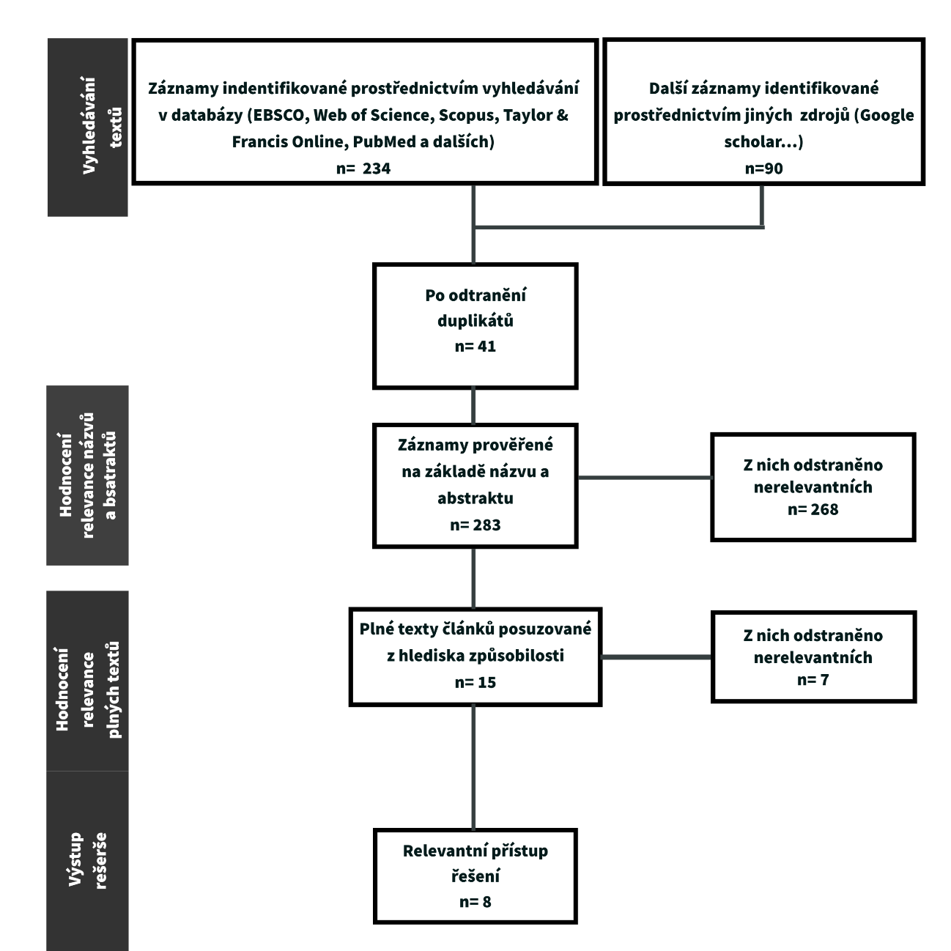
Příloha 1 Rešeršní graf
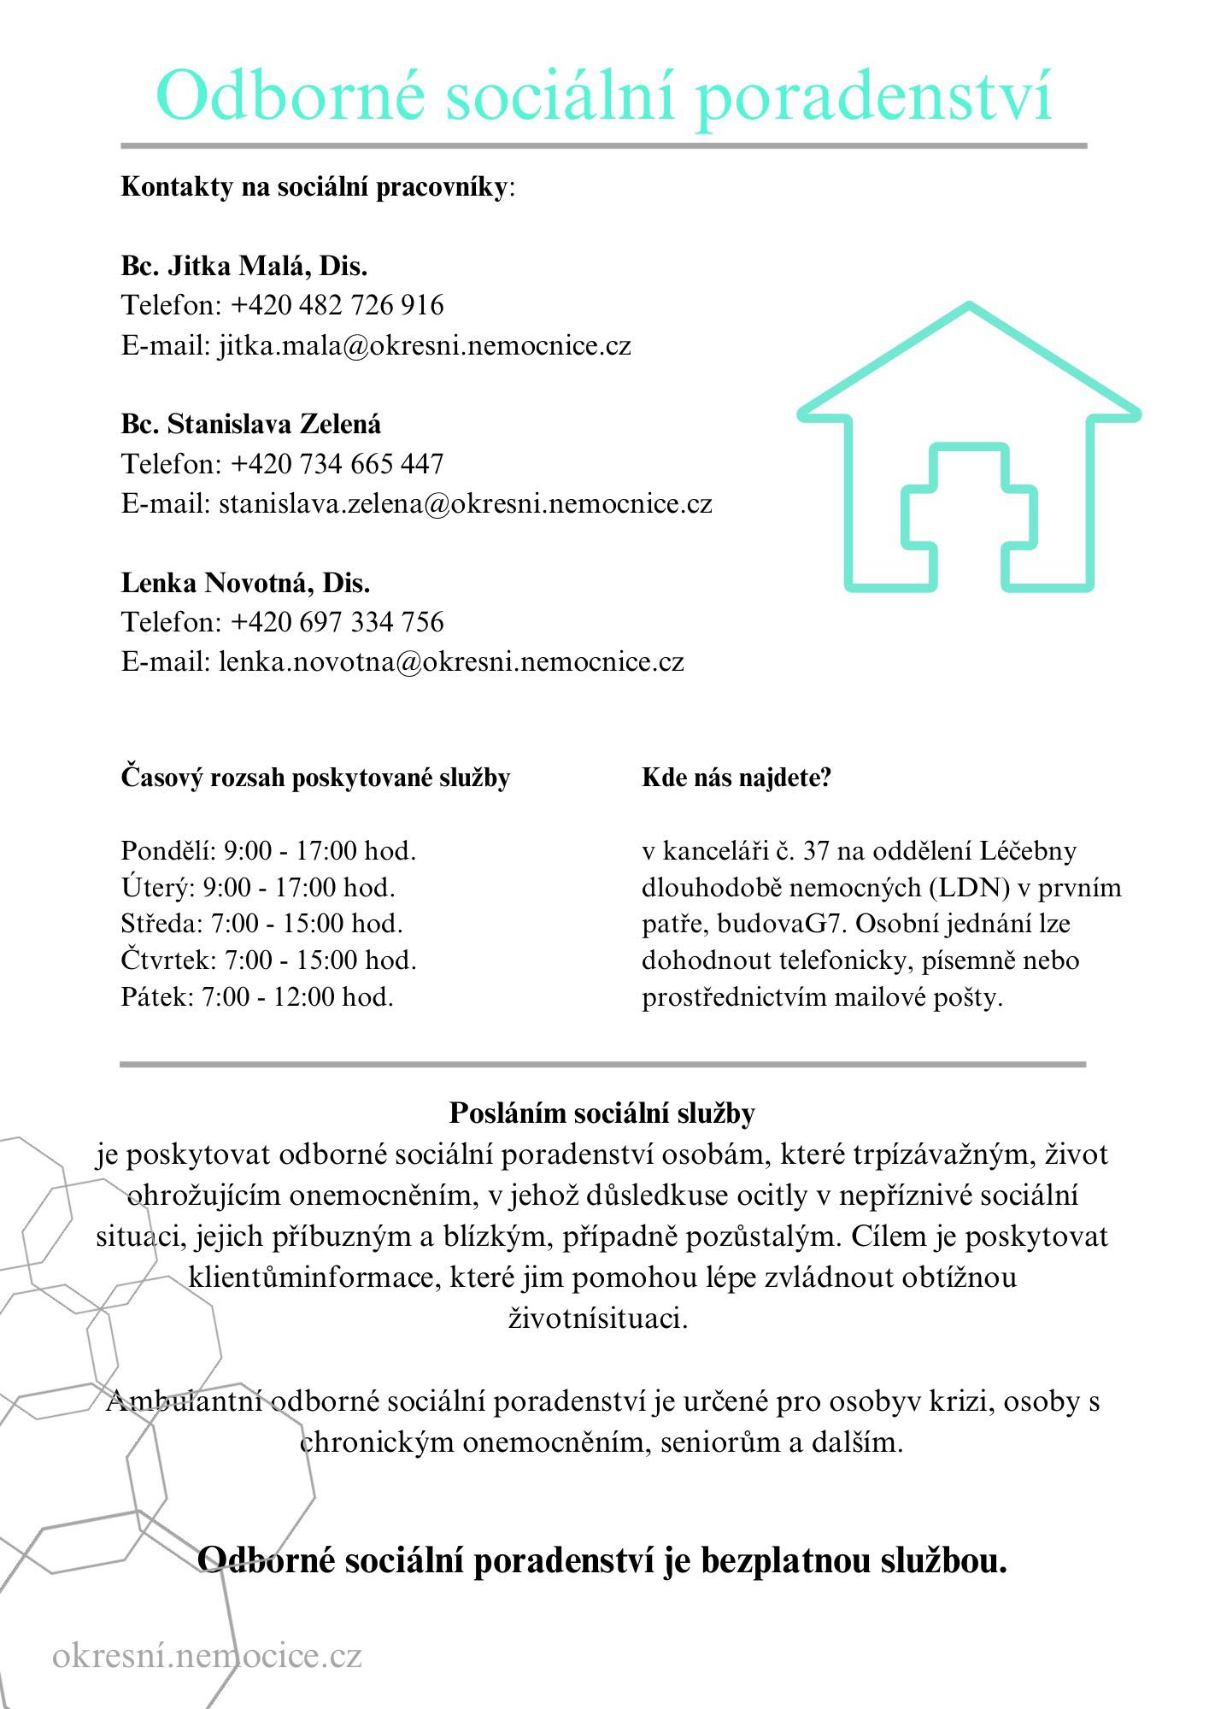
Příloha 2 Letáček sociálního oddělení vybrané okresní nemocnice
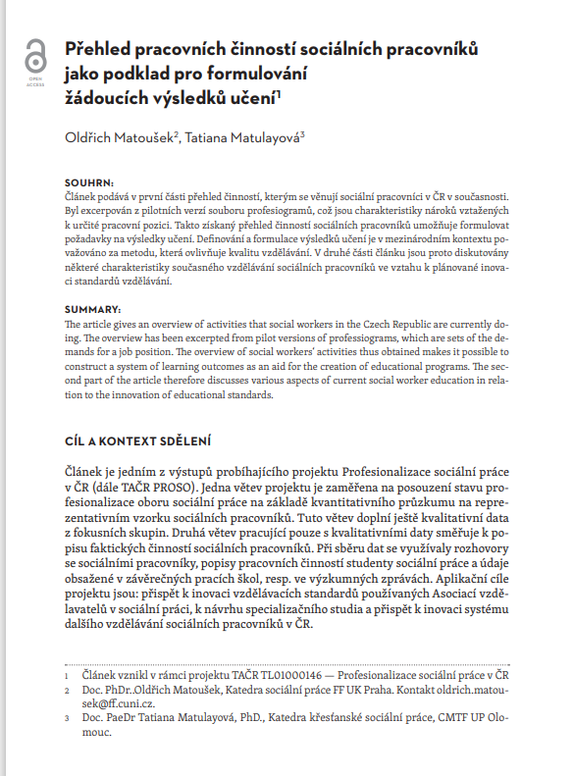
Příloha 3 Profesiogramy, souhrn, cíl a koncepce
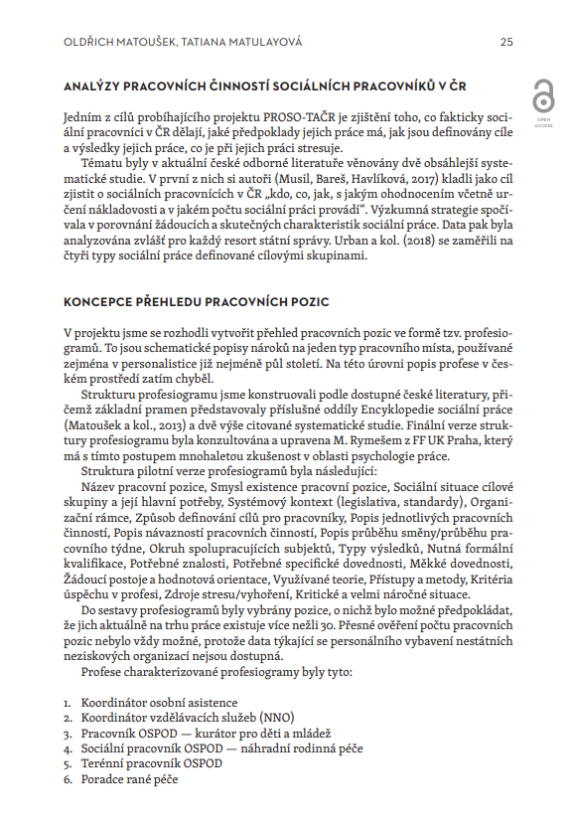
Příloha 4 Profesiogramy, analýzy pracovních činností
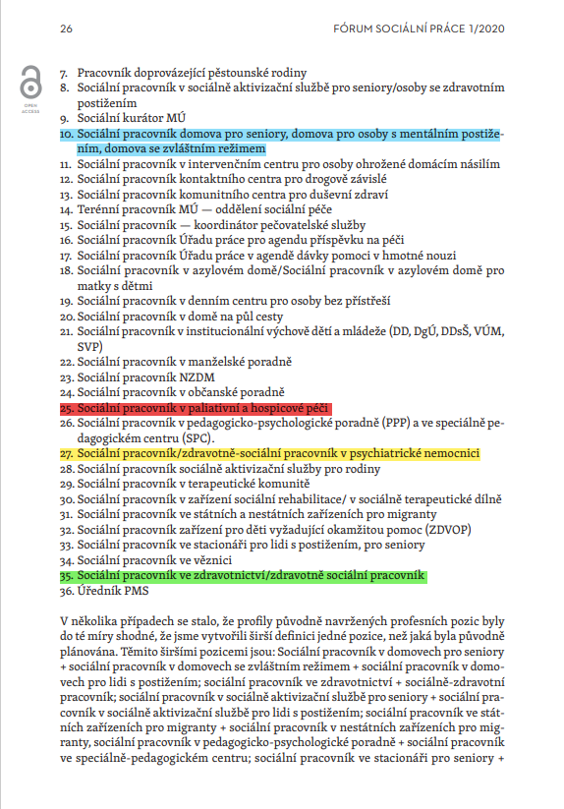
Příloha 5 Profesiogramy, koncepce přehledu pracovních pozic
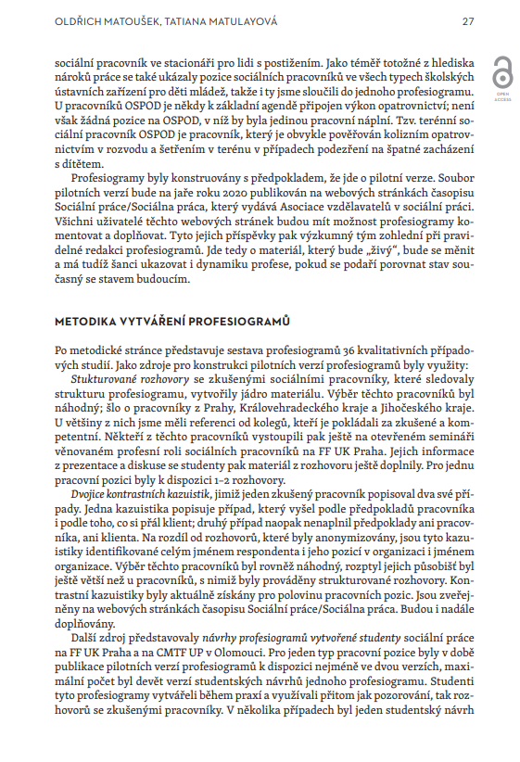
Příloha 6 Metodika vytváření profesiogramů
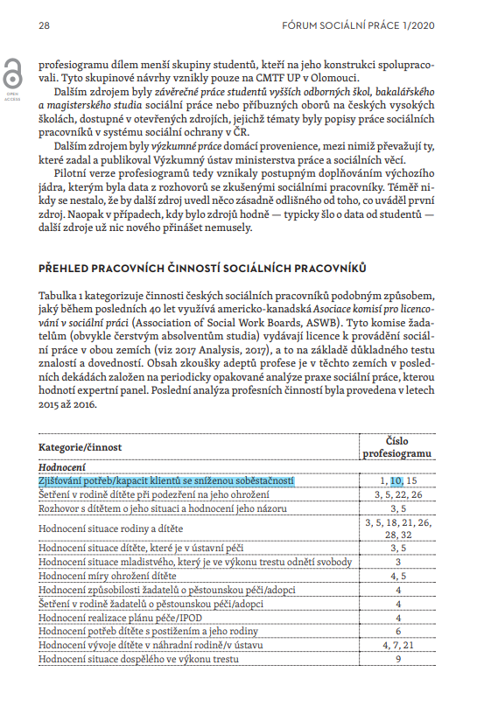
Příloha 7 Profesiogramy, přehled pracovních činností sociálních pracovníků
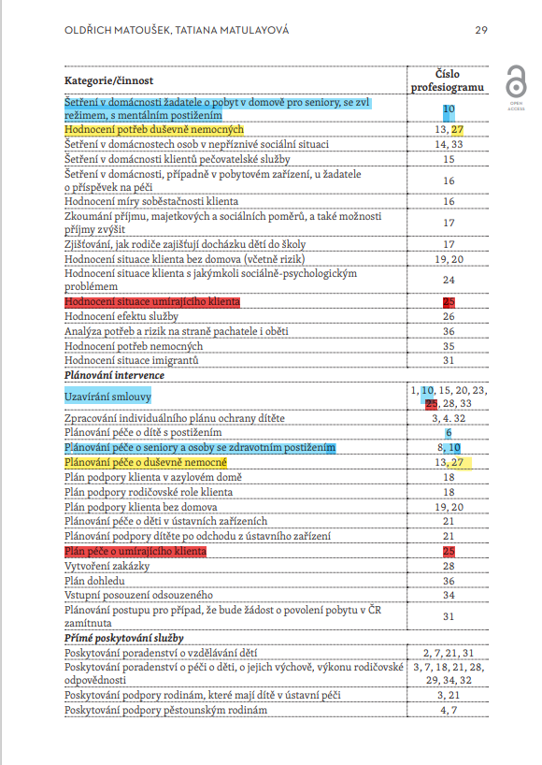
Příloha 8 Profesiogramy, přehled pracovních činností sociálních pracovníků
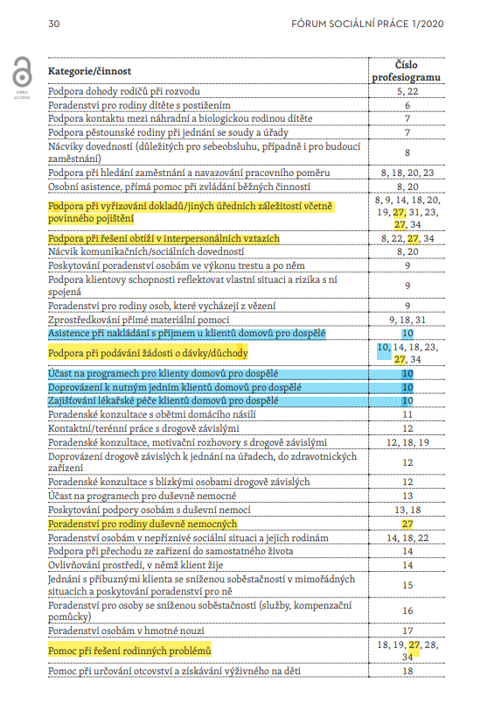
Příloha 9 Profesiogramy, přehled pracovních činností sociálních pracovníků
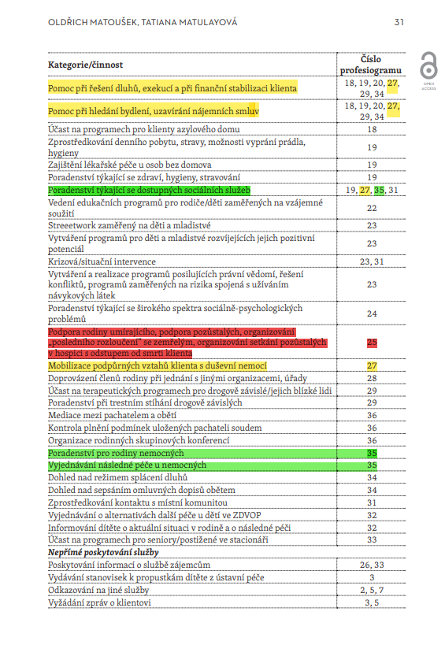
Příloha 10 Profesiogramy, přehled pracovních činností sociálních pracovníků
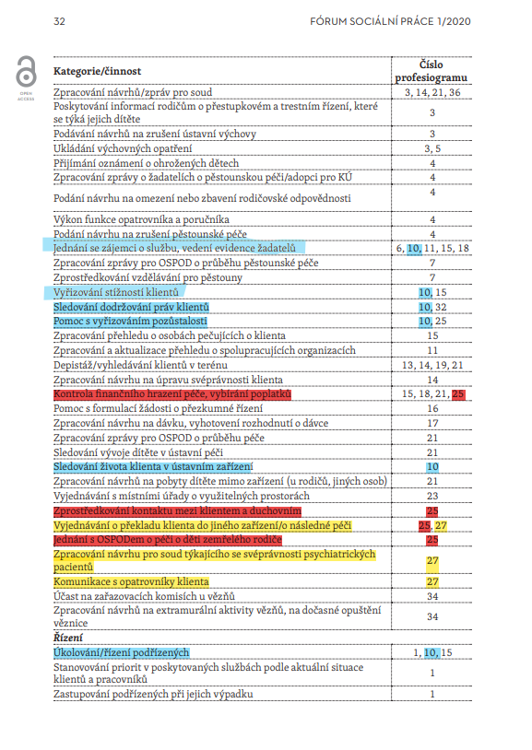
Příloha 11 Profesiogramy, přehled pracovních činností sociálních pracovníků
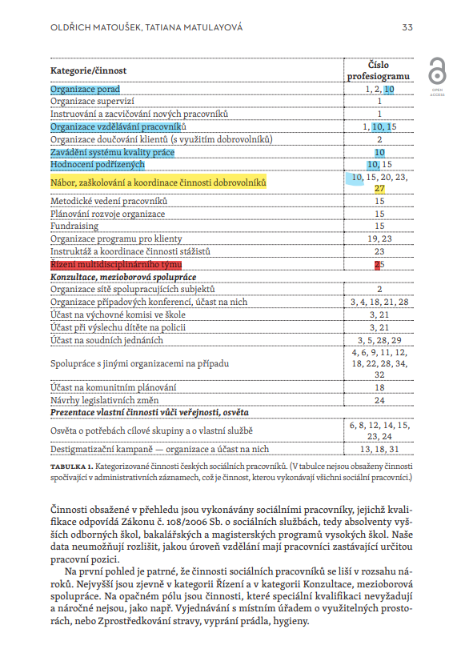
Příloha 12 Profesiogramy, přehled pracovních činností sociálních pracovníků
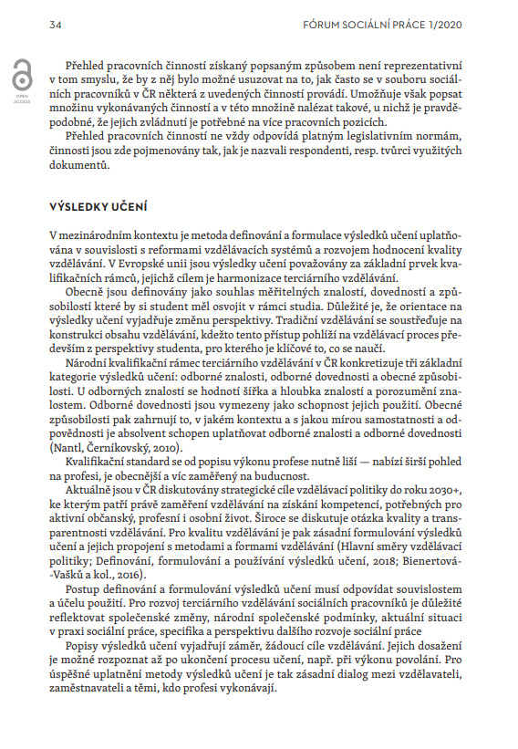
Příloha 13 Profesiogramy, výsledky učení
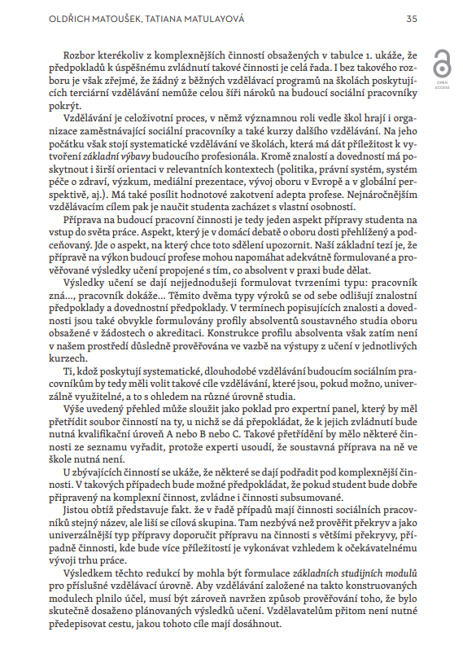
Příloha 14 Profesiogramy, výsledky učení
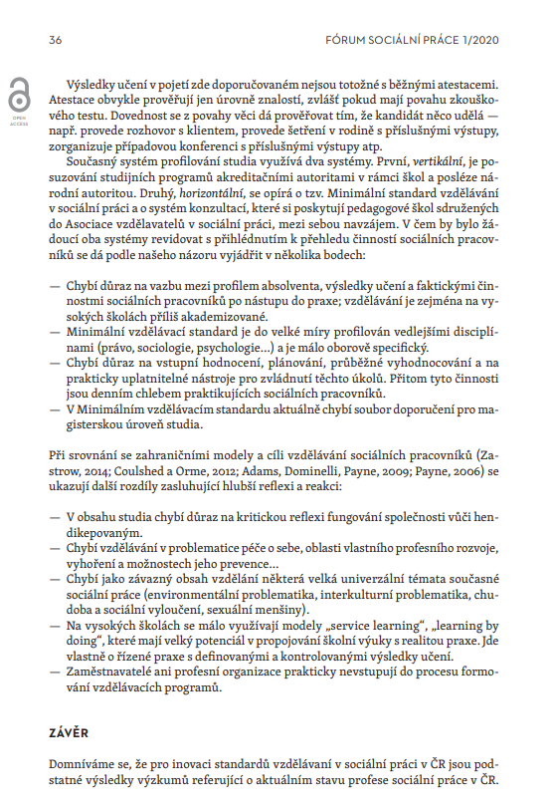
Příloha 15 Profesiogramy, výsledky učení, závěr
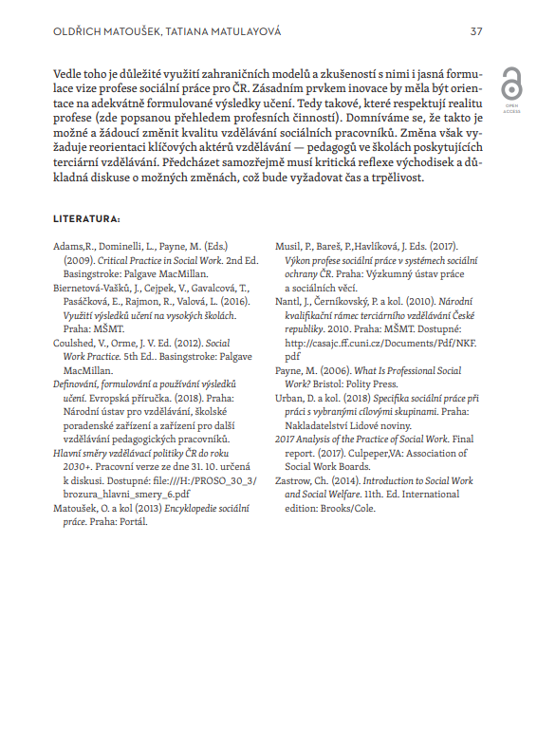
Příloha 16 Profesiogramy, závěr, literatura

Anotace
Bakalářská práce se zaměřuje na inovaci sociálního oddělení vybrané okresní nemocnice s cílem zefektivnit procesy a rozšířit kapacity sociálního oddělení, aby se zlepšila kvalita poskytovaných služeb pacientům. Práce vychází z vlastní zkušenosti a provádí analýzy potřebnosti sociální péče v nemocnici a kapacit sociálních oddělení v Olomouckém kraji. V práci je ověřena hypotéza o nedostatku sociální péče v dané nemocnici, a nabídnuta komplexní forma řešení. Výsledkem práce je rozšíření informací o sociálně-zdravotnických pracovnících v nemocnicích a upozornění na nedostatečné kapacity sociálně-zdravotnických oddělení a jejich negativní vliv na kvalitu péče o pacienty.
Klíčová slova: sociální práce ve zdravotnictví, multidisciplinární tým, sociální pracovník, zdravotně sociální pracovník, malá paradigmata sociální práce, ekologický přístup, sociální politika, zdravotní politika státu, sociální služby, humanitární pomoc, legislativní vymezení.
Annotation
The bachelor thesis focuses on the innovation of the social department of a selected district hospital in order to streamline processes and expand the capacity of the social department to improve the quality of services provided to patients. The work is based on own experience and analyses the need for social care in the hospital and the capacity of social departments in the Olomouc region. The thesis verifies the hypothesis about the lack of social care in the hospital and offers a comprehensive form of solution. As a result of the work, information about social health workers in hospitals is expanded and attention is drawn to the insufficient capacity of social health departments and their negative impact on the quality of patient care.
Keywords: social work in health care, multidisciplinary team, social worker, health social worker, small paradigms of social work, ecological approach, social policy, state health policy, social services, humanitarian aid, legislative definition.

